*Lampiran IV: Data Mentah Penelitian*

**HASIL OBSERVASI PENELITIAN**

|  |  |  |
| --- | --- | --- |
| **No** | **Aspek yang Diamati** | **Hasil Observasi** |
| 1. | PerencanaanPembelajaran Pendidikan Agama Islam bagi Anak Berkebutuhan Khusus di SLBN Autis Sumatera Utara | Berdasarkan hasil observasi peneliti yang dilakukan pada **Kamis, 15 Mei 2025 pukul 10.41 WIB,** terhadap dokumen modul ajar Pendidikan Agama Islam (PAI) yang disusun oleh guru PAI SLBN Autis Sumatera Utara, terlihat bahwa perencanaan pembelajaran telah disesuaikan dengan kebutuhan peserta didik berkebutuhan khusus. Modul ini ditujukan bagi siswa tunagrahita kelas VII dengan materi “Iman kepada Allah swt.”. Tujuan pembelajaran dirumuskan secara sederhana dan konkret, seperti mengenal rukun iman dan membedakan ciptaan Allah dan ciptaan manusia. Guru menggunakan pendekatan Deep Learning dan model Problem Based Learning (PBL) dengan metode tanya jawab, diskusi, dan penugasan, yang relevan dengan karakteristik dan kebutuhan siswa. Media pembelajaran meliputi lagu, video pembelajaran, gambar, serta LKPD yang membantu siswa memahami materi secara visual dan interaktif. Sumber belajar utamanya berasal dari buku PAI dan BP kelas VIII SMPLB. Rencana kegiatan dibagi menjadi pendahuluan, inti, dan penutup yang mencakup apersepsi, pengamatan video, diskusi, hingga refleksi dan penguatan. Asesmen juga dirancang secara beragam, meliputi asesmen diagnostik, formatif, dan sumatif, serta rencana tindak lanjut berupa remedial dan pengayaan.  Secara keseluruhan, modul ini menunjukkan bahwa perencanaan pembelajaran telah dirancang secara sistematis dan adaptif sesuai dengan kebutuhan peserta didik di SLBN Autis Sumatera Utara. |
| 2. | Pelaksanaan Pembelajaran Pendidikan Agama Islam bagi Anak Berkebutuhan Khusus di SLBN Autis Sumatera Utara | Hasil observasi peneliti pada **Selasa, 06 Mei 2025,** pukul 08.00 WIB –11.00 WIB, terlihat bahwa pelaksanaan pembelajaran Pendidikan Agama Islam di SLBN Autis Sumatera Utara dilaksanakan di dalam kelas bersama **Bu Camelia**, selaku guru Pendidikan Agama Islam. Pembelajaran dilakukan dalam dua sesi, yaitu sesi pagi untuk siswa dengan ketunaan autis dari pukul 08.00 hingga 09.30 WIB, dan sesi siang untuk siswa dengan ketunaan tunagrahita dari pukul 09.45 hingga 11.00 WIB. Pada hari Selasa ini, fokus pembelajaran adalah pada **penyampaian materi keagamaan** secara teori di dalam kelas. Bu Camelia menggunakan berbagai metode pembelajaran seperti ceramah ringan, tanya jawab, dan metode diferensiasi yang mana, guru **mengelompokkan siswa berdasarkan** kebutuhan dan kemampuan mereka masing-masing. Untuk siswa autis, pembelajaran dilakukan lebih banyak secara individual, sedangkan siswa tunagrahita sebagian dapat mengikuti pembelajaran dalam kelompok kecil. Media pembelajaran yang digunakan antara lain buku paket, gambar, video, lagu-lagu islami, dan laptop.  **Dalam observasi tersebut, terlihat bahwa terdapat satu dua orang siswa yang mampu menjawab pertanyaan dari guru, terutama mengenai doa-doa harian dan bacaan ibadah.** Misalnya, ketika Bu Camelia menanyakan “Apa doa sebelum makan?”, beberapa siswa dapat menjawab dengan benar, “Allahumma bariklana....” Begitu juga saat ditanya tentang **doa sebelum tidur**, mereka menjawab, “Bismikallahumma ahya wa amut.” Bahkan, beberapa siswa mampu melafadzkan **niat salat fardhu, niat wudhu’, doa selesai wudhu’, hingga doa iftitah** dengan cukup lancar. Hal ini menunjukkan bahwa meskipun memiliki keterbatasan, siswa mampu mengingat dan memahami materi keagamaan dengan baik melalui pendekatan yang sabar, bertahap, dan konsisten.  Namun demikian, dalam pelaksanaan pembelajaran juga ditemukan lebih banyak siswa yang mengalami hambatan dalam memahami materi pembelajaran. Berdasarkan hasil observasi, sebagian besar siswa tampak kesulitan dalam merespon pertanyaan guru atau mengikuti instruksi yang diberikan. Beberapa siswa menunjukkan perilaku hiperaktif, seperti berjalan ke sana ke mari tanpa tujuan yang jelas selama pembelajaran berlangsung. Ada pula siswa yang hanya duduk diam tanpa memberikan respons verbal maupun nonverbal terhadap guru, bahkan ketika diajak berinteraksi. Ditemukan juga satu dua siswa yang menunjukkan perilaku agresif ringan, seperti memukul meja atau sesama teman, terutama saat merasa terganggu atau tidak nyaman. Selain itu, terdapat variasi dalam kemampuan komunikasi antar siswa. Sebagian siswa masih dapat diajak berkomunikasi secara sederhana, misalnya menjawab dengan satu atau dua kata, mengangguk, atau tersenyum. Namun, ada juga siswa yang belum menunjukkan kemampuan komunikasi sama sekali, baik secara verbal maupun nonverbal, sehingga interaksi pembelajaran terlihat hanya berlangsung satu arah.  Pada hari **Kamis, 15 Mei 2025,** pukul **08.00 WIB hingga 11.00 WIB**, peneliti kembali melakukan observasi terhadap pelaksanaan pembelajaran Pendidikan Agama Islam di **SLBN Autis Sumatera Utara**, khususnya dalam bentuk **praktik keagamaan** yang dilaksanakan di **mushollah sekolah**. Kegiatan ini mencakup pelaksanaan **salat Dhuha berjama’ah**, pembacaan sholawat, dan membaca **Iqro’**. **Kegiatan dimulai dengan mengarahkan siswa untuk berwudhu’.** Terlihat bahwa beberapa siswa telah mampu berwudhu secara mandiri, mengikuti urutan dan tata cara yang benar. Namun, sebagian lainnya masih membutuhkan bantuan guru dalam menyelesaikan setiap rukun wudhu dengan benar. Setelah itu, para siswa diarahkan menuju mushollah untuk melaksanakan salat Dhuha secara berjamaah. Salah satu siswa dipilih menjadi imam karena telah dianggap mampu dan fasih dalam memimpin salat. Ia mampu melafalkan bacaan salat dengan **jelas dan lantang**, serta menunjukkan sikap yang tertib selama menjadi imam.  Usai salat, kegiatan dilanjutkan dengan **bershalawat dalam bentuk lagu Islami,** yang dinyanyikan bersama oleh seluruh siswa. Kegiatan ini berlangsung dalam suasana menyenangkan dan penuh semangat. Selanjutnya, siswa mengikuti kegiatan **membaca Iqro’** yang dilakukan secara bergantian dan individual. Dari observasi terlihat bahwa ada beberapa siswa yang sudah **lancar membaca huruf hijaiyah**, bahkan mampu membaca **Iqro’ jilid 6**, yang umumnya memuat potongan ayat-ayat Al-Qur’an. Meskipun pelafalan masih terdengar perlahan dan belum sefasih anak-anak reguler, namun ketepatan bacaan menunjukkan bahwa siswa tersebut telah mencapai tahap lanjut dalam membaca Al-Qur’an. Selama kegiatan berlangsung, **Bapak Darlis** turut hadir untuk memantau dan mendampingi siswa. Beliau secara aktif membantu siswa yang kesulitan serta memastikan jalannya kegiatan ibadah berjalan lancar. Berdasarkan pengamatan, **siswa dengan ketunaan tunagrahita** umumnya lebih mampu mengikuti kegiatan dengan lebih mandiri dan fokus, sementara **siswa dengan ketunaan autis** cenderung membutuhkan pendekatan individual dan pengulangan dalam mengikuti kegiatan keagamaan.  Secara keseluruhan, kegiatan praktik keagamaan pada hari Kamis ini memberikan gambaran nyata bahwa siswa berkebutuhan khusus mampu melaksanakan ibadah dengan baik jika mendapatkan **pendampingan yang konsisten, pendekatan sabar, dan metode pembelajaran yang sesuai dengan karakteristik mereka masing-masing.** |
| 3. | Penilaian Pembelajaran Pendidikan Agama Islam bagi Anak Berkebutuhan Khusus di SLBN Autis Sumatera Utara | Berdasarkan hasil observasi peneliti yang dilakukan pada **Selasa, 03 Juni 2025, pukul 08.00 WIB – 11.00 WIB di SLBN Autis Sumatera Utara**, terlihat bahwa proses penilaian pembelajaran Pendidikan Agama Islam dilaksanakan dalam bentuk **ujian akhir semester** yang bertujuan untuk mengevaluasi capaian belajar siswa secara menyeluruh. Kegiatan penilaian dilakukan di dalam kelas, dan guru PAI membagikan lembar soal kepada seluruh siswa yang hadir. Untuk siswa yang memiliki kemampuan akademik relatif baik, mampu membaca dan menulis secara mandiri, mereka mengerjakan soal ujian tanpa bantuan langsung dari guru. Sementara itu, bagi siswa yang mampu menulis tetapi tidak bisa membaca, guru PAI membacakan soal secara perlahan, dan siswa diminta memberikan jawaban secara lisan, lalu menuliskannya sendiri di lembar jawaban. Adapun bagi siswa yang mengalami hambatan dalam membaca maupun menulis, guru memberikan pendampingan penuh selama pengerjaan ujian. Misalnya, pada soal pilihan ganda, guru membimbing dengan cara **memegangi tangan siswa**, lalu **mengarahkannya untuk membuat tanda silang maupun melingkari jawaban yang benar**. Untuk soal isian, guru menuliskan jawaban dalam bentuk **titik-titik atau bayangan huruf**, dan siswa diminta untuk **menebalkan tulisan tersebut** sesuai arahan guru.  Menariknya, pada saat ujian berlangsung, terlihat pula **ada orang tua hadir ke dalam kelas untuk membantu anaknya**, terutama bagi siswa yang mengalami hambatan berat dalam mengikuti proses penilaian. |

**TRANSKIP HASIL WAWANCARA DENGAN GURU PENDIDIKAN AGAMA ISLAM SLBN AUTIS SUMATERA UTARA**

**Identitas Informan:**

Nama Subyek Penelitian : Camelia Astuti, S.Pd.I

Usia : 33 Tahun

Pendidikan Terakhir : S-1

Bidang Keahlian/Jurusan : Pendidikan Agama Islam

Hari/Tgl : Sabtu, 24 Mei 2025

Waktu : 10.00 WIB - 11.30 WIB

Lokasi : SLBN Autis Sumut

|  |  |  |
| --- | --- | --- |
| **No.** | **Butir Wawancara** | **Hasil Wawancara** |
| 1 | Siapa nama Bapak/Ibu? | Nama Ibu Camelia Astuti, S.Pd.I. |
| 2 | Sudah berapa lama Bapak/Ibu mengajar di SLBN Autis Sumatera Utara? | Kalau Ibu sudah mengajar di sini sejak Covid, tahun 2020. |
| 3 | Apakah Bapak/Ibu melakukan asesmen awal sebelum menyusun rencana pembelajaran bagi peserta didik? | Tidak, Ibu tidak ikut dalam melakukan asesmen awal. Itu yang bertugas tim asesor atau tim asesmen sekolah yang memang udah dipilih dari sekolah. |
| 4 | Apa saja yang Bapak/Ibu persiapkan sebelum mengajar PAI kepada anak berkebutuhan khusus? | Yang Ibu persiapkan sebelum mengajar ya modul ajar, bentuk penilaian, seperti soal-soal ujian, dan daftar hadir siswa. |
| 5 | Kurikulum apa yang digunakan di SLBN ini dalam pembelajaran Pendidikan Agama Islam? Apakah terdapat pengembangan kurikulum khusus untuk peserta didik berkebutuhan khusus di sekolah ini? | Kami di sini menggunakan kurikulum merdeka. Kalau pengembangan kurikulum khusus di sekolah ini, setahu Ibu gaada ya, tapi kami menyesuaikan dengan kebutuhan siswa saja. |
| 6 | **Bagaimana proses Bapak/Ibu dalam menyusun modul atau dokumen perencanaan lainnya untuk siswa berkebutuhan khusus?** Mohon dijelaskan mulai dari tahap awal hingga siap diterapkan di kelas. | Sebelum menyusun modul ajar, kami ada pelatihan dulu dari bidang kurikulum tentang bagaimana cara membuat modul ajar. Setelah itu barulah kami buat modulnya, kalau sudah selesai kami serahkan lagi ke bidang kurikulum untuk dilakukan *check and recheck*, kalau masih ada yang salah, ya Ibu merevisi modulnya lagi dan setelah revisi Ibu serahkan lagi ke bidang kurikulum untuk diperiksa lagi. Di dalam modul itu membuat rangkaian pembelajaran, dan di dalamnya juga sudah Ibu buat soal-soal untuk ujian tengah semester dan ujian akhir semester. Kalau sudah sesuai semua isi modulnya, barulah Ibu terapkan ke dalam pembelajaran di kelas. |
| 7 | **Apakah modul pembelajaran yang digunakan dalam Pendidikan Agama Islam di SLBN ini berbeda-beda sesuai jenis ketunaan (seperti tunarungu, tunagrahita, dan autisme), atau menggunakan modul yang sama untuk semua peserta didik berkebutuhan khusus?** | Seharusnya iya, modulnya berbeda-beda sesuai dengan kebutuhan siswa. Tapi Ibu masih membuat modulnya sama untuk semua murid baik itu  **tunarungu, tunagrahita, maupun autis, karena murid yang Ibu pegang terlalu banyak, jadi Ibu belum sempat membuat modul yang berbeda-beda sesuai dengan ketunaan anak. Mungkin nanti kalau ada waktu luang akan Ibu buat yang berbeda-beda sesuai dengan ketunaan anaknya.** |
| 8 | Bagaimana Bapak/Ibu merumuskan tujuan pembelajaran yang sesuai dengan karakteristik peserta didik berkebutuhan khusus? | Ibu masih membuat tujuan pembelajarannya sama kaya siswa regular. |
| 9 | Apakah Bapak/Ibu menyusun atau mengadaptasi Alur Tujuan Pembelajaran untuk Pendidikan Agama Islam bagi peserta didik berkebutuhan khusus? Bagaimana prosesnya? | Kalau untuk alur tujuan pembelajarannya sudah Ibu sesuaikan dengan kebutuhan siswa, tapi kadang bisa tidak sesuai dengan pelaksanaannya di kelas, karena menyesuaikan dengan sikon siswa. |
| 10 | Apakah materi pembelajaran Pendidikan Agama Islam disesuaikan untuk berbagai jenis ketunaan seperti tunarungu, tunagrahita, autisme, atau menggunakan materi yang sama? | Tidak, materinya tetap sama, tapi metode dan strategi mengajarnya saja yang Ibu bedakan. |
| 11 | Metode pembelajaran apa yang direncanakan untuk mengakomodasi kebutuhan belajar peserta didik berkebutuhan khusus? | Biasanya metode pembelajaran yang Ibu buat itu ya metode ceramah, tanya jawab, *Problem Based Learning*, dan yang paling penting metode diferensiasi, karena dengan metode ini Ibu bisa mengelompokkan siswa ke dalam kelompok kecil yang sesuai dengan karakteristik dan kebutuhannya. Dan untuk siswa yang tidak bisa belajar secara berkelompok, Ibu ajari secara individual. |
| 12 | Apakah ada media khusus yang direncanakan digunakan untuk pembelajaran Pendidikan Agama Islam bagi peserta didik berkebutuhan khusus? | Iya, biasanya Ibu pakai media yang disesuaikan sama kondisi anak-anak. Nggak bisa cuma ngandelin buku aja, soalnya banyak dari mereka yang lebih paham kalau lihat gambar, video, atau media yang bisa disentuh langsung. Jadi Ibu sering pakai gambar rukun Islam, video salat, atau kartu-kartu huruf hijaiyah. Kadang juga pakai benda nyata, kayak sajadah, mukena, atau botol kecil buat praktik wudu. Terus karena anak-anak juga suka nyanyi, Ibu sering ajak mereka belajar lewat lagu-lagu islami, kayak lagu rukun iman, asmaul husna, anak-anak nabi, atau doa sehari-hari. Lewat nyanyi mereka jadi lebih semangat dan cepat ingat. |
| 13 | Bagaimana Bapak/Ibu merencanakan bentuk dan metode asesmen untuk peserta didik berkebutuhan khusus? Apakah ada penyesuaian? | Dalam ngerencanain asesmen untuk anak-anak berkebutuhan khusus itu pasti ada penyesuaian. Nggak bisa disamain kayak anak reguler. Ibu lihat dulu kemampuan masing-masing anak, baru tentuin bentuk penilaiannya. Misalnya, kalau anaknya belum bisa baca tulis, ya Ibu nggak kasih soal tertulis, tapi pakai lisan, tunjuk gambar, atau praktik langsung. Kadang juga Ibu nilai dari keseharian mereka, kayak pas doa bareng, salat, atau saat mereka nyebut kata-kata islami. Yang penting Ibu tahu sejauh mana pemahaman mereka, walaupun bentuk asesmennya sederhana dan disesuaikan kemampuan anak. |
| 14 | Apakah Bapak/Ibu bekerja sama dengan guru kelas, terapis, orang tua, atau pihak lain dalam menyusun perencanaan pembelajaran? | Tidak, kalau untuk menyusun perencanaan, ibu nyusun sendiri. |
| 15 | Pada hari apa saja pembelajaran Pendidikan Agama Islam dilaksanakan dalam satu minggu? | Pembelajaran Pendidikan Agama Islam dilaksanakan 2 kali dalam satu minggu, yaitu pada hari Selasa dan Kamis. |
| 16 | Bagaimana pembagian waktu belajar di SLBN ini, khususnya dalam pelaksanaan pembelajaran Pendidikan Agama Islam? Apakah waktu pembelajaran tersebut dibagi menjadi sesi pagi dan sesi siang? | Ya, di sekolah ini, pembelajaran PAI dibagi menjadi 2 sesi, pagi dan siang. Untuk sesi pagi yaitu kelas dengan ketunaan autis, dari jam 08-09.30, sedangkan sesi siang untuk ketunaan tunagrahita dari jam 09.45 samPAI jam 11.00. Sedangkakan di hari Kamis, yaitu praktik. Kalau untuk tunarungu di kelas besar gaada, adannya cuma di SD. |
| 17 | Apakah pembelajaran PAI di sekolah ini dibagi menjadi dua bentuk, yaitu teori dan praktik? Dalam praktik, apakah siswa melakukannya secara langsung di kelas atau di tempat tertentu seperti musala? | Ya, pembelajaran PAI di sekolah ini dibagi menjadi dua bentuk, yaitu teori dan praktik. Untuk praktik keagamaan, siswa melakukannya secara langsung di mushallah. |
| 18 | Bagaimana Bapak/Ibu memulai kegiatan pembelajaran PAI di kelas? Apakah ada kegiatan pembuka yang rutin dilakukan sebelum masuk ke materi inti? | Ya, ada kegiatan pembuka rutin yang dilakukan sebelum masuk ke materi inti, yaitu pembiasaan berdoa sebelum belajar, membaca al-Fatihah dan membaca surah pendek seperti *Triqul*. Sedangkan penutupnya dengan membaca sholawat, surah al-Asr dan do’a keselamatan dunia akhirat. |
| 19 | Bagaimana Bapak/Ibu menyampaikan materi seperti salat, bacaan salat, atau tauhid kepada peserta didik? | Biasanya Ibu menyampaikan materi salat, bacaannya, atau bacaan-bacaan ibadah yang lain dengan menggunakan media pembelajaran berupa audio visual, seperti video dari youtube dan menayangkan *power point.* |
| 20 | Metode apa saja yang Bapak/Ibu gunakan dalam mengajar PAI untuk anak berkebutuhan khusus? | Metode yang Ibu gunakan biasanya metode ceramah, tanya jawab, PBL (*Problem Based Learning*), dan metode diferensiasi yaitu membagi siswa dalam beberapa kelompok sesuai dengan karakteristik dan kemampuan siswa. Tapi kalau ada siswa yang kesulitan dalam mengikuti pembelajaran, Ibu terapkan pembelajaran individual kepada anak tersebut. |
| 21 | Apakah ada penyesuaian strategi mengajar bagi siswa dengan kebutuhan yang berbeda? | Ya ada, Ibu menerapakan strategi mengajar yang berbeda sesuai dengan kebutuhan anaknya. Kalau untuk anak autis, Ibu biasanya menerapkan strategi menagajar individual. Jadi Ibu mengajarkan materi pembealajaran satu per satu kepada anak tersebut. Sedangkan untuk anak tunagrahita, Ibu biasanya menggunakan strategi pembelajaran berkelompok. Karena kalau untuk anak tunagrahita masih bisa diajak komunikasi, sosialisasi, dan interasksi. |
| 22 | Media atau alat bantu apa yang biasanya digunakan untuk membantu siswa memahami materi PAI? | Media pembelajaran yang biasanya Ibu gunakan yang pasti buku paket, Infocus, laptop, dan speaker. |
| 23 | Bagaimana interaksi siswa dalam kegiatan pembelajaran PAI? | Kalau interaksi siswa dalam pembelajaran PAI itu beda-beda ya, tergantung kemampuan masing-masing anak. Ada yang aktif, bisa jawab pertanyaan atau ikut nyanyi kalau Ibu kasih lagu-lagu Islami, seperti *asmaul husna*, lagu anak-anak nabi. Tapi ada juga yang pasif, cuma dengerin aja sambil lihat gambar atau gerakan. Tapi Alhamdulillah, walaupun nggak semua bisa komunikasi verbal, mereka tetap merespon lewat ekspresi, atau ikut gerakan. Jadi kita sesuaikan cara ngajarnya supaya mereka tetap bisa terlibat meskipun caranya nggak sama. |
| 24 | Apakah pembelajaran dilakukan secara klasikal, kelompok kecil, atau individual? | Kalau di sini, pembelajarannya lebih banyak dilakukan secara individual ya, karena kemampuan anak-anak beda-beda. Jadi Ibu harus dampingi satu per satu supaya mereka bisa paham. Tapi kalau untuk anak tunagrahita biasanya Ibu pakai model kelompok kecil. Jadi misalnya dua atau tiga anak yang kemampuannya hampir sama, itu Ibu gabungin biar belajarnya lebih efektif. Tapi kalau klasikal semua satu kelas langsung, itu jarang ya, karena mereka cepat terdistraksi. Jadi lebih cocok satu-satu, sambil lihat kondisi masing-masing anak. |
| 25 | Bagaimana cara Bapak/Ibu menilai hasil belajar siswa dalam mata pelajaran PAI? | Kalau untuk menilai hasil belajar, Ibu lihat dari kemampuan masing-masing anak. Jadi nggak cuma nilai akademiknya aja yang Ibu perhatiin, tapi juga proses belajarnya, usahanya, dan perkembangan dia dari waktu ke waktu. Apalagi untuk anak autis, kan tiap anak beda-beda. Jadi misalnya hari ini dia bisa menyebutkan “*Bismillahirrahmanirrahim*”, “*Alhamdulillah*”, “*Assalamu’alaikum*”, baca Al-Fatihah atau satu doa aja, itu artinya udah ada kemajuan, dan itu Ibu kasih apresiasi. Nggak bisa disamakan kayak anak reguler ya. |
| 26 | Apa saja aspek yang dinilai dalam pembelajaran PAI (misalnya: sikap, pengetahuan, keterampilan)? | Ya inilah yang saya nilai, termasuk sikap, pengetahuan, dan keterampilan. Aspek sikap seperti sikap berdoa, membaca basmalah, alhamdulillah, assalamu’alaikum. Kalau aspek pengetahuan, Ibu menanyakan tentang apa saja rukun Islam? Apa saja rukun wudhu’? Kalau keterampilan dari segi tata cara berwudhu, salat. |
| 27 | Apakah ada bentuk penilaian khusus untuk anak berkebutuhan khusus? Jika ya, apa saja bentuknya? | Iya, memang untuk anak-anak berkebutuhan khusus itu ada penilaian khususnya. Karena kalau cuma ngandelin ujian tertulis aja, ya nggak semua dari mereka bisa jawab soal dengan baik. Kadang malah harus kita dampingi satu-satu, bahkan ada yang jawabannya kita bantu ucapkan, terus mereka tinggal tulis aja. Nah, untuk bisa nulis jawaban dengan benar aja itu udah Alhamdulillah kali. Jadi kita lebih lihat prosesnya, usaha mereka, dan sejauh mana perkembangan dari hari ke hari. Nggak bisa disamain sama anak reguler yang memang udah bisa mandiri. |
| 28 | Apakah penilaian disesuaikan dengan kemampuan individu siswa? Jika ya, berikan contohnya. | Ya. Ibu melakukan penilaian sesuai dengan kemampuan siswa. Jika murid tersebut mampu untuk menulis, maka bentuk penilaian dilakukan secara tertulis. Jika murid tersebut mampu untuk lisan, maka lisan, jika tidak bisa keduanya, maka penialiannya melalui sikap. |
| 29 | Apakah penilaian dilakukan secara tertulis, lisan, atau melalui observasi perilaku? | Ya, penilaian dilakukan ada yang dilakukan secara tertulis, lisan dan observasi, tetapi tergantung kemampuan anaknya, dia mampunya apa. Kan ga mungkin dia gabisa berbicara tapi penilaiannya dalam bentuk lisan, jadi ya dibuatlah dalam bentuk tertulis dan menilai perilakunya. |
| 30 | Apakah orang tua atau wali siswa dilibatkan dalam proses evaluasi pembelajaran PAI bagi peserta didik berkebutuhan khusus? | Sebenarnya orang tua tidak dilibatkan dalam proses evaluasi, kita nilainya hanya bagaimana perkembangan anak di sekolah saja. Tapi ya kadang orang tuanya suka cerita anaknya di rumah ngapain aja, kalau ada kejadian aneh atau lucu tentang si anak, orang tuanya kadang-kadang mau cerita ke Ibu. |
| 31 | Sejauh mana hasil penilaian ini digunakan untuk mengevaluasi keberhasilan pembelajaran atau untuk menyusun rencana selanjutnya? | Hasil penilaian itu Ibu pakai buat lihat sejauh mana anak-anak ngerti materi yang udah diajarin. Jadi dari situ bisa kelihatan, mana yang udah paham, mana yang masih perlu dibimbing lagi. Kadang ada yang kelihatannya ngerti, tapi pas dinilai ternyata belum. Nah, dari situ Ibu jadi tahu harus ngulang bagian mana, atau ganti cara ngajarnya biar lebih masuk ke mereka. Terus hasil penilaian itu juga jadi bahan buat nyusun rencana pembelajaran selanjutnya. Jadi bukan cuma buat nilai aja, tapi Ibu pakai juga buat perbaikan pembelajaran ke depan. |
| 32 | Apa tantangan dalam melakukan penilaian PAI terhadap anak berkebutuhan khusus? | Tantangannya banyak ya, soalnya anak-anak berkebutuhan khusus itu kebutuhannya beda-beda. Nggak bisa disamain semua. Ada yang nggak bisa baca tulis, ada yang sulit fokus, ada juga yang nggak bisa komunikasi verbal. Terus tingkahnya juga macam-macam. Ada yang suka tantrum, ada yang tiba-tiba mau mukul atau meludah, jadi itu juga ngaruh ke proses penilaian. Kadang kita udah siap mau nilai, eh anaknya malah tantrum atau nggak mau kerja sama. Jadi memang penilaian itu butuh kesabaran ekstra, pendekatan yang lembut, dan nggak bisa buru-buru. Harus fleksibel sesuai kondisi anak saat itu. |

**TRANSKIP HASIL WAWANCARA DENGAN GURU PENDIDIKAN AGAMA ISLAM SLBN AUTIS SUMATERA UTARA**

**Identitas Informan:**

Nama Subyek Penelitian : Darlis, S.Sos

Usia : 43 Tahun

Pendidikan Terakhir : S-1

Bidang Keahlian/Jurusan : Pendidikan Agama Islam/Komunikasi dan Penyiaran Islam (KPI)

Hari/Tgl : Rabu, 28 Mei 2025

Waktu : 11.00 WIB- 12.00 WIB

Lokasi : SLBN Autis Sumut

|  |  |  |
| --- | --- | --- |
| **No.** | **Butir Wawancara** | **Hasil Wawancara** |
| 1 | Siapa nama Bapak/Ibu? | Nama saya Darlis. |
| 2 | Sudah berapa lama Bapak/Ibu mengajar di SLBN Autis Sumatera Utara? | Saya sudah mengajar di slbn ini kurang lebih 3 tahun, sejak tahun 2022. |
| 3 | Apakah Bapak/Ibu melakukan asesmen awal sebelum menyusun rencana pembelajaran bagi peserta didik? | Kalau asesmen awal itu bukan saya yang langsung tangani. Itu biasanya dari tim asesmen sekolah. Nanti hasil asesmennya dibagikan ke guru, baru kami sesuaikan pembelajarannya. |
| 4 | Apa saja yang Bapak/Ibu persiapkan sebelum mengajar PAI kepada anak berkebutuhan khusus? | Yang pasti saya siapkan modul ajar, daftar hadir siswa, terus bentuk penilaiannya juga disiapkan seperti soal-soal ujian. |
| 5 | Kurikulum apa yang digunakan di SLBN ini dalam pembelajaran Pendidikan Agama Islam? Apakah terdapat pengembangan kurikulum khusus untuk peserta didik berkebutuhan khusus di sekolah ini? | Kita pakai kurikulum Merdeka. Kalau pengembangan kurikulum khusus secara resmi nggak ada, tapi kami menyesuaikan materi dengan kondisi siswa di kelas. |
| 6 | **Bagaimana proses Bapak/Ibu dalam menyusun modul atau dokumen perencanaan lainnya untuk siswa berkebutuhan khusus?** Mohon dijelaskan mulai dari tahap awal hingga siap diterapkan di kelas. | Biasanya kita dapat pelatihan dulu dari kurikulum. Setelah itu saya mulai susun modul, lalu disetor ke bidang kurikulum buat dicek. Kalau ada revisi, ya diperbaiki lagi. Dalam modul itu udah ada tujuan pembelajaran, langkah-langkahnya, sampai soal-soalnya. |
| 7 | **Apakah modul pembelajaran yang digunakan dalam Pendidikan Agama Islam di SLBN ini berbeda-beda sesuai jenis ketunaan (seperti tunarungu, tunagrahita, dan autisme), atau menggunakan modul yang sama untuk semua peserta didik berkebutuhan khusus?** | Idealnya sih beda ya. Tapi sebenarnya saya ini posisinya sekarang guru kelas, bukan guru PAI lagi. Tapi ya kadang saya bantu-bantu guru PAI juga dalam pembelajaran, khususnya praktik keagaaman pada hari Kamis, itu biasa saya lah yang mantau, biar ga Bu Camel semua yang megang. |
| 8 | Bagaimana Bapak/Ibu merumuskan tujuan pembelajaran yang sesuai dengan karakteristik peserta didik berkebutuhan khusus? | Biasanya saya buat tujuan pembelajarannya sederhana, nggak terlalu banyak, dan disesuaikan dengan kemampuan rata-rata siswa. Kadang tetap pakai tujuan umum, tapi penyampaiannya dibuat lebih ringan. |
| 9 | Apakah Bapak/Ibu menyusun atau mengadaptasi Alur Tujuan Pembelajaran untuk Pendidikan Agama Islam bagi peserta didik berkebutuhan khusus? Bagaimana prosesnya? | ATP saya buat dengan mengacu ke kebutuhan anak-anak, tapi fleksibel juga karena kadang di kelas harus ubah rencana mendadak, tergantung kondisi mereka. |
| 10 | Apakah materi pembelajaran Pendidikan Agama Islam disesuaikan untuk berbagai jenis ketunaan seperti  **tunarungu**, tunagrahita, autisme, atau menggunakan materi yang sama? | Materinya sih umumnya sama, tapi cara penyampaian materinya yang dibedakan. Misalnya pakai gambar, video, atau saya ajari secara individual. |
| 11 | Metode pembelajaran apa yang direncanakan untuk mengakomodasi kebutuhan belajar peserta didik berkebutuhan khusus? | Saya sering pakai metode ceramah, tanya jawab, praktik langsung, dan diferensiasi. Jadi anak-anak bisa belajar sesuai kemampuan masing-masing. |
| 12 | Apakah ada media khusus yang direncanakan digunakan untuk pembelajaran Pendidikan Agama Islam bagi peserta didik berkebutuhan khusus? | Iya, saya pakai gambar, benda nyata kayak sajadah Al-Qur’an, terus video juga sering saya pakai. Kadang kita nyanyi bareng lagu-lagu Islami biar anak-anak lebih semangat. |
| 13 | Bagaimana Bapak/Ibu merencanakan bentuk dan metode asesmen untuk peserta didik berkebutuhan khusus? Apakah ada penyesuaian? | Saya lihat kemampuan anak dulu. Tergantung kemampuan si anak ini apa. |
| 14 | Apakah Bapak/Ibu bekerja sama dengan guru kelas, terapis, orang tua, atau pihak lain dalam menyusun perencanaan pembelajaran? | Kalau perencanaan saya susun sendiri, tapi kadang ngobrol juga sama guru lain buat tukar ide. |
| 15 | Pada hari apa saja pembelajaran Pendidikan Agama Islam dilaksanakan dalam satu minggu? | Pelajaran PAI diadakan hari Selasa dan Kamis kalau untuk kelas besar. Kelas besarnitu SMP dan SMA. |
| 16 | Bagaimana pembagian waktu belajar di SLBN ini, khususnya dalam pelaksanaan pembelajaran Pendidikan Agama Islam? Apakah waktu pembelajaran tersebut dibagi menjadi sesi pagi dan sesi siang? | Kita punya sesi pagi dan siang. Sesi pagi untuk anak autis, sesi siang buat anak tunagrahita. Jamnya disesuaikan biar anak-anak nggak kelelahan. |
| 17 | Apakah pembelajaran PAI di sekolah ini dibagi menjadi dua bentuk, yaitu teori dan praktik? Dalam praktik, apakah siswa melakukannya secara langsung di kelas atau di tempat tertentu seperti musala? | Iya, ada teori dan praktik. Untuk praktik seperti wudhu’ atau salat, kami laksanakan di mushallah sekolah. |
| 18 | Bagaimana Bapak/Ibu memulai kegiatan pembelajaran PAI di kelas? Apakah ada kegiatan pembuka yang rutin dilakukan sebelum masuk ke materi inti? | Kita biasakan doa bersama, baca al-Fatihah, surah pendek, baru masuk ke materi. Penutupnya juga biasanya dengan doa lagi dan sholawat. |
| 19 | Bagaimana Bapak/Ibu menyampaikan materi seperti salat, bacaan salat, atau tauhid kepada peserta didik? | Saya suka pakai video, atau tunjukin langsung gerakannya. Kadang juga dibantu media gambar atau nyanyian biar lebih mudah dicerna anak-anak. |
| 20 | Metode apa saja yang Bapak/Ibu gunakan dalam mengajar PAI untuk anak berkebutuhan khusus? | Saya pakai ceramah, tanya jawab, PBL juga kadang, dan tentu saja diferensiasi. Kadang juga *one by one* kalau anaknya nggak bisa belajar bareng kelompok. |
| 21 | Apakah ada penyesuaian strategi mengajar bagi siswa dengan kebutuhan yang berbeda? | Pasti. Anak autis saya ajar satu per satu. Kalau tunagrahita masih bisa belajar bareng teman-temannya, jadi pakai kelompok kecil. |
| 22 | Media atau alat bantu apa yang biasanya digunakan untuk membantu siswa memahami materi PAI? | Laptop, infocus, speaker, terus buku juga tetap dipakai. Kadang pakai alat peraga seperti alat salat mini. |
| 23 | Bagaimana interaksi siswa dalam kegiatan pembelajaran PAI? | Ada yang aktif, ikut nyanyi. Tapi ada juga yang diam aja. Tapi selama mereka merespons, saya anggap itu bagian dari interaksi. |
| 24 | Apakah pembelajaran dilakukan secara klasikal, kelompok kecil, atau individual? | Sebagian besar individual. Tapi kalau anaknya bisa bareng, saya bentuk kelompok kecil. Klasikal itu jarang sekali. |
| 25 | Bagaimana cara Bapak/Ibu menilai hasil belajar siswa dalam mata pelajaran PAI? | Saya lihat dari proses, bukan cuma hasil. Bagaimana anak ini sehari-harinya ketika proses pembelajaran, mudah diatur atau tidak? Nurut atau tidak? Jadi saya nilai juga usaha dan progresnya. |
| 26 | Apa saja aspek yang dinilai dalam pembelajaran PAI (misalnya: sikap, pengetahuan, keterampilan)? | Saya nilai sikap, pengetahuan, dan keterampilan. Misalnya sikap berdoa, pengetahuan bacaan salat, keterampilan praktik wudhu’ dan salat. |
| 27 | Apakah ada bentuk penilaian khusus untuk anak berkebutuhan khusus? Jika ya, apa saja bentuknya? | Ada. Penilaian untuk ABK nggak bisa disamain. Kadang saya bantu baca soalnya, atau kasih pilihan gambar. Kita bantu semampu mereka. |
| 28 | Apakah penilaian disesuaikan dengan kemampuan individu siswa? Jika ya, berikan contohnya. | Ya, benar sekali. Kalau anak cuma bisa lisan, saya nilai lisan. Kalau gabisa lisan dan tulisan, saya nilai dari observasi sikap dan perilakunya. |
| 29 | Apakah penilaian dilakukan secara tertulis, lisan, atau melalui observasi perilaku? | Semuanya saya pakai, tergantung kondisi anak. Jadi harus fleksibel, nggak bisa satu cara untuk semua. |
| 30 | Apakah orang tua atau wali siswa dilibatkan dalam proses evaluasi pembelajaran PAI bagi peserta didik berkebutuhan khusus? | Evaluasinya tetap dilakukan guru. Tapi orang tua kadang kasih info tambahan tentang anaknya di rumah, itu bantu juga buat pertimbangan. |
| 31 | Sejauh mana hasil penilaian ini digunakan untuk mengevaluasi keberhasilan pembelajaran atau untuk menyusun rencana selanjutnya? | Dari hasil penilaian itu saya bisa tahu materi mana yang harus diulang, atau disampaikan dengan cara yang berbeda. Itu penting buat rencana ke depan. |
| 32 | Apa tantangan dalam melakukan penilaian PAI terhadap anak berkebutuhan khusus? | Tantangannya banyak. Kadang anaknya lagi tantrum, nggak mau kerja sama. Ada juga yang nggak bisa komunikasi sama sekali. Jadi saya harus sabar dan fleksibel saat menilai mereka. |

**TRANSKIP HASIL WAWANCARA DENGAN KEPALA SEKOLAH SLBN AUTIS SUMATERA UTARA**

Nama Subyek Penelitian : Cawir Rufinus Purba, M.Pd.

Usia : 52 Tahun

Pendidikan Terakhir : S-2

Bidang Keahlian/Jurusan : Manajemen Pendidikan

Hari/Tgl : Senin, 02 Juni 2025

Waktu : 13.00 WIB -14.00 WIB

Lokasi : SLBN Autis Sumut

|  |  |  |
| --- | --- | --- |
| **No.** | **Butir Wawancara** | **Hasil Wawancara** |
| 1 | Siapa nama Bapak/Ibu? | Nama Bapak Cawir Rufinus Purba. |
| 2 | **Sudah berapa lama Bapak/Ibu menjabat sebagai Kepala Sekolah di SLBN Autis Sumatera Utara?** | Bapak dari awal sekolah ini berdiri sejak tahun 2019 sudah menjabat sebagai kepala sekolah. |
| 3 | **Apa saja ruang lingkup tugas dan tanggung jawab Bapak/Ibu sebagai Kepala Sekolah, khususnya dalam konteks pembelajaran Pendidikan Agama Islam di sekolah ini?** | **Ruang lingkup dan tugas kepala sekolah itu pertama tentunya untuk managerial sekolah, kedua kalau dalam konteks pembelajaran adalah memonitoring dan mengevaluasi (monev) guru, termasuk mengintervensi guru setelah supervisi dan melakukan refleksi terhadap guru.** |
| 4 | Apakah sekolah ini secara rutin melakukan asesmen awal terhadap siswa baru sebelum mereka memulai pembelajaran, khususnya untuk mata pelajaran Pendidikan Agama Islam? | Kalau asesmen awal ya dilakukan, itu pasti. Jadi ketika kita menerima murid baru, kita akan melakukan asesmen awal apakah anak ini bisa masuk ke sekolah ini atau tidak. |
| 5 | Siapa yang bertanggung jawab dalam pelaksanaan asesmen awal tersebut di sekolah ini? | Kalau untuk asesmen awal di sekolah ini, ada asesornya dipilih. Dan asesornya juga dari tamatan pendidikan luar biasa. |
| 6 | Apakah kepala sekolah terlibat langsung dalam supervisi atau monitoring pelaksanaan asesmen awal? | Kalau untuk asesmen awal, itu asesor aja, tapi nanti hasil dari asesmen ini dirapatkan lagi kepada kepala sekolah, apakah anak ini bisa diterima atau tidak. Karena kami tim asesmen juga harus memberikan hasil asesmen awal kepada bapak. |
| 7 | Berapa jumlah guru Pendidikan Agama Islam (PAI) yang ada di SLBN Autis Sumatera Utara saat ini? | Ada 1, Bu Camelia yang megang semua kelas. Sebenarnya ada 2, tapi karena kami kekurangan guru kelas, jadinya Pak Darlis kami arahkan jadi guru kelas. |
| 8 | Apakah guru Pendidikan Agama Islam (PAI) di SLBN ini mendapatkan pelatihan atau bimbingan khusus dalam mengajar Anak Berkebutuhan Khusus (ABK)? Jika ya, pelatihan seperti apa yang pernah diikuti guru PAI? Dan siapa penyelenggaranya (sekolah, dinas, atau pihak lain)? | Ya, pernah adapelatihan atau bimbingan khusus dalam mengajar Anak Berkebutuhan Khusus bagi guru PAI. Pelatihannya namanya meode maternal reflektif. Diselenggarakan oleh Dinas Pendidikan. Tapi sekolah juga sering mengadakan pelatihan untuk guru-guru, narasumbernya kadang bapak kepala sekolah, kadang juga bapak manggil narasumber dari luar. |
| 9 | Menurut Bapak/Ibu, apakah pelatihan tersebut sudah cukup membantu guru PAI dalam mengajar siswa berkebutuhan khusus? | Sebenarnya sudah cukup sih, karena sudah banyak pelatihan-pelatihan yang diadakan oleh sekolah dan itu sudah sangat membantu guru dalam mengajar siswa berkebutuhan khusus. |
| 10 | Selama Bapak/Ibu menjabat sebagai Kepala Sekolah, bagaimana cara Bapak/Ibu melakukan monitoring dan evaluasi terhadap perencanaan pembelajaran guru Pendidikan Agama Islam (PAI) di SLBN ini? | Yang pertama, bapak mengadakan monitoring melalui laporan mingguan, jadi guru-guru harus menyerahkan laporan kegiatannya selama mengajar di kelas selama satu minggu sekali, jadi bapak ngecek dari situ. Yang kedua, setiap ujian tengah semester, ujian akhir semester bapak selalu meminta soalnya untuk dilihat apakah sesuai dengan anak soal-soal ini. Dan yang ketiga melalui supervisi, dalam supervisi bapak memonitoring dan mengevaluasi langsung pembelajaran di kelas. |
| 11 | Apakah Kepala Sekolah melakukan pengecekan terhadap perangkat pembelajaran seperti modul ajar yang disusun oleh guru PAI? Jika iya, bagaimana prosesnya? | Ya, Kepala Sekolah melakukan pengecekan terhadap perangkat pembelajaran seperti modul ajar yang disusun oleh guru PAI pada saat supervisi, jadi bapak melihat apakah modul ajarnya sama dengan pembelajaran yang diterapkan guru. Seperti apakah metodenya sama? Medianya sama? |
| 12 | Sejauh mana Kepala Sekolah berperan dalam memotivasi dan mendukung guru PAI agar terus meningkatkan kualitas perencanaan pembelajaran bagi anak berkebutuhan khusus? | Kalau memotivasi, bapak selalu memotivasi guru-guru dengan cara selalu menyarankan guru untuk mengikuti pelatihan-pelatihan, seminar-seminar, kadang bapak juga mau buat webinar dan seminar di sekolah bagi guru, agar dapat meningkatkan pengetahuan guru, termasuk guru PAI. |
| 13 | **Apa saja bentuk dukungan nyata yang Kepala Sekolah berikan kepada guru PAI agar proses pembelajaran di kelas dapat berjalan dengan baik?** | Bentuk dukungan nyatanya yaitu, bapak selalu memotivasi guru untuk selalu mengikuti pelatihan-pelatihan, seminar-seminar, agar menambah wawasan guru, mengajari guru-guru, dan memberikan refleksi dan *feedback* kepada guru, termasuk guru PAI. |
| 14 | Bagaimana Bapak/Ibu melakukan supervisi terhadap pelaksanaan pembelajaran guru PAI? | Bapak masuk ke kelas dan melihat bagaimana proses pembelajaran yang dilakukan oleh guru PAI. Bapapk juga mengisi instrumen supervisi, seperti kelengkapan administrasi, metode mengajar, media, lalu melakukan evaluasi jika terdapat beberapa hal yang kurang sesuai dalam proses pembelajaran. |
| 15 | Bagaimana Kepala Sekolah mengatur dan menjadwalkan supervisi terhadap pelaksanaan pembelajaran guru PAI agar berjalan secara rutin dan efektif? | Yang mengatur jadwal supervisi biasanya bidang kurikulum. Supervisi diadakan satu kali dalam satu semester yaitu pada pertengehan semester, kalau untuk semester ganjil itu pada bulan September/Oktober sedangkan untuk semester genap itu pada bulan Maret/April. Supervisi diadakan 2 kali dalam 1 tahun. |
| 16 | Sejauh mana keterlibatan Bapak/Ibu dalam observasi langsung terhadap proses pembelajaran PAI di kelas? | Bapak sangat suka tiba-tiba dan mendadak datang ke kelas dan mengobsevasi pembelajaran secara langsung. Itu observasi yang di luar jadwal ya, emang *pure* bapak sendiri yang mau masuk dan melihat proses pembelajaran. |
| 17 | Apa bentuk laporan atau evaluasi yang biasanya disamppaiaikan guru PAI kepada Kepala Sekolah setelah proses pembelajaran? | Laporan atau evaluasi yang biasanya disampaikan guru PAI kepada Kepala Sekolah setelah proses pembelajaran biasanya disampaikan dalam laporan mingguan. |
| 18 | Bagaimana Kepala Sekolah memastikan bahwa metode dan strategi pembelajaran yang digunakan oleh guru PAI sesuai dengan kebutuhan dan karakteristik siswa berkebutuhan khusus? | Ketika bapak melakukan supervisi baik itu secara terjadawal ataupun mendadak seperti yang saya jelaskan tadi, ya di situlah bapak melakukan observasi sekalian melihat secara langsung apakah metode dan strategi pembelajaran yang digunakan oleh guru PAI sesuai dengan kebutuhan dan karakteristik siswa berkebutuhan khusus. |
| 19 | Apakah terdapat media, alat bantu, atau fasilitas khusus yang disediakan sekolah untuk menunjang pembelajaran PAI bagi siswa berkebutuhan khusus? | Ya ada, sekolah memang menyediakan media dan alat-alat pembelajaran seperti Iqro’ dan itu diletak di bagian sarana prasarana. Sedangkan fasilitas, sekolah juga menyediakan seperti ruang kelas khusus pelajaran agama, musolah. |
| 20 | Bagaimana Kepala Sekolah menyikapi apabila guru PAI mengalami kesulitan dalam mengajar siswa berkebutuhan khusus? | Biasanya bapak menyikapinya dengan memberikan motivasi dan dukungan atau kadang *face to face* bapak bertanya, kesulitan guru apa, dan biasanya bapak memberikan arahan dan masukanlah. Biasanya juga pada saat supervisi, jika bapak melihat guru kesulitan dalam mengajar, bapak mengambil alih pembelajaran dan memberikan contoh langsung kepada guru, bagaimana cara mengajar yang baik dan benar bagi siswa berkebutuhan khusus. |
| 21 | **Bagaimana Kepala Sekolah menyikapi jika ditemukan pelaksanaan pembelajaran PAI yang tidak sesuai perencanaan atau kebutuhan siswa?** | **jika ditemukan pelaksanaan pembelajaran PAI yang tidak sesuai perencanaan atau kebutuhan siswa biasanya kepala sekolah memberikan intervensi kepada guru dan biasanya bapak memanggil guru tersebut ke ruangan untuk ditanyakan secara langsung, apa keluhnan kamu selama pembelajaran, kenapa bisa terjadi seperti ini, apa masalah kamu, itu antara kepala sekolah dengan guru tersebut.** |
| 22 | Bagaimana Kepala Sekolah memotivasi guru PAI agar terus meningkatkan kualitas pelaksanaan pembelajaran untuk siswa berkebutuhan khusus? | Memotivasinya dengan memberikan arahan, menyarankan untuk mengikuti pelatihan, atau mengajarkan langsung atau memberi contoh langsung, pokoknya memberikan motivasi yang bisa mengembangkan wawasan si guru. |
| 23 | Bagaimana Bapak/Ibu menilai kinerja guru PAI dalam melaksanakan pembelajaran di kelas? | Kalau secara kinerja guru PAI di sekolah ini sudah bagus, tapi memang secara admninistratif mungkin belum terlalu rapi. |
| 24 | Apa saja indikator atau kriteria yang Kepala Sekolah gunakan dalam menilai kualitas pembelajaran yang dilakukan oleh guru PAI? | Ada instrumentnya, yang di dalamnya itu mencakup kelengkapan perangkat pembelajaran, bagaimana kualitas pembelajaran, seperti metode, media, alokasi waktu, tujuan pemebelajarannya, apakah sudah sesuai atau tidak. |
| 25 | Apakah menurut Bapak/Ibu guru PAI sudah mampu mengajar sesuai kebutuhan siswa berkebutuhan khusus? | Kalau mampu sudah mampu ya, namun ada beberapa hal seperti mengajarkan PAI bagi anak tunarungu guru masih merasa kesulitan, karena kan susah komunikasinya. |
| 26 | Apa saja kelebihan dan kekurangan guru PAI menurut pengamatan Bapak/Ibu selama ini? | Jadi gini, guru PAI ini kan untuk semua siswa di sekolah ini yang beragama Islam, beliau memang dikenal ramah, juga dekat sama anak-anak, cara belajarnya juga menyenangkan, tapi ya hal yang perlu ditingkatkan yaitu tentang administrasi pembelajaran dan kadang guru PAI suka telat untuk hadir ke sekolah. |
| 27 | Apa saja hal-hal yang masih perlu ditingkatkan dari guru PAI menurut pengamatan Bapak/Ibu? | Ya itu tadi, seperti modul ajarnya perlu diperbaiki menjadi lebih baik lagi, jangan terlalu umum dan kedisiplinan untuk hadir ke sekolah harus lebih ditingkatkan lagi. |
| 28 | Bagaimana bentuk supervisi Kepala Sekolah dalam memastikan bahwa penilaian pembelajaran PAI dilakukan secara adil, objektif, dan sesuai karakteristik siswa berkebutuhan khusus? | Jadi untuk menilai penilaian guru PAI itu ada instrumennya ya, jadi kalo hasil belajar siswa bagus, ya bagus jugalah penilaian dalam instrument penilaian tersebut. |
| 29 | Apakah Kepala Sekolah pernah memberikan masukan atau arahan kepada guru PAI terkait cara melakukan penilaian terhadap siswa berkebutuhan khusus? | Ya, itu pasti. Biasnaya kepala sekolah memberikan masukan atau arahan kepada guru PAI ketika supervisi. |
| 30 | Apakah ada pelatihan atau arahan teknis yang diberikan kepada guru PAI terkait cara menilai siswa berkebutuhan khusus secara adil dan adaptif? | Ya, ada. Ini sebenarnya sudah diajarkan ketika pelatihan penulisan modul ajar di awal sebelum pembelajaran, mulai dari perencanaan, pelaksanaan, hingga penilaian. |
| 31 | **Menurut Bapak/Ibu, apa tantangan terbesar yang dihadapi guru PAI dalam proses penilaian, dan bagaimana Bapak/Ibu sebagai Kepala Sekolah memberikan pendampingan untuk mengatasinya?** | Tantangannya ya, karena guru PAI terlalu banyak memegang kelas dengan berbagai ketunaan, jadi guru PAI tersebut pun harus membuat banyak bentuk penilaian sesuai dengan ketunaan siswa sehingga terlalu banyak juga tugas yang harus dikerjakan oleh guru PAI tersebut. Ya biasanya, kepala sekolah memberikan arahan dan kadang ada beberapa guru juga yang membantu mengontrol kelas. |

**TRANSKIP HASIL WAWANCARA DENGAN WAKIL KEPALA SEKOLAH BIDANG KURIKULUM SLBN AUTIS SUMATERA UTARA**

Nama Subyek Penelitian : Friska Delima Agustina S.Pd

Usia : 37 Tahun

Pendidikan Terakhir : S-1

Bidang Keahlian/Jurusan : Pendidikan Luar Biasa

Hari/Tgl : Senin, 02 Juni 2025

Waktu : 12.00 WIB -13.00 WIB

Lokasi : SLBN Autis Sumut

|  |  |  |
| --- | --- | --- |
| **No.** | **Butir Wawancara** | **Hasil Wawancara** |
| 1 | Siapa nama Bapak/Ibu? | Nama saya Friska Delima Agustina S.Pd. |
| 2 | Sudah berapa lama Bapak/Ibu mengajar di SLBN Autis Sumatera Utara? | Saya sudah mengajar mulai dari Agustus 2023 samPAI sekarang, sudah hampir 2 tahun lah. |
| 3 | **Sejak kapan Bapak/Ibu menjabat sebagai Wakil Kepala Sekolah Bidang Kurikulum?** | Saya sudah menjabat sebagai  **Wakil Kepala Sekolah Bidang Kurikulum** selama 1 tahun, sejak tahun lalu. Tahun ajaran 2024-2025. |
| 4 | Kurikulum apa yang digunakan dalam penyelenggaraan pembelajaran di SLBN ini, khususnya untuk mata pelajaran Pendidikan Agama Islam (PAI)? | Untuk saat ini kami masih menggunakan kurikulum Merdeka, namun untuk tahun ajaran baru nanti kami akan mulai menggunakan pendekatan *deep learning*, akan kami lakukan uji coba. |
| 5 | **Apakah kurikulum yang digunakan di SLBN ini telah disesuaikan secara khusus untuk anak berkebutuhan khusus?** | Ya ada. Kita punya capaian pembelajarannya tersendiri khusus anak berkebutuhan. Berbeda dengan sekolah reguler. |
| 6 | **Apakah** Bapak/Ibu **bertanggung jawab dalam penyusunan roster pelajaran Pendidikan Agama Islam di SLBN Autis Sumatera Utara?** | Ya, kami memang bagian kurikulm setiap awal tahun ajaran baru membuat roster untuk dibagiakan ke guru-guru, untuk semua mata pelajaran termasuk PAI. |
| 7 | Bagaimana Bapak/Ibu menilai kesiapan dan kelayakan perencanaan guru PAI sebelum mengajar di kelas? | Untuk PAI, kita menyesuaikan dengan cp, jadi ya kita melihat dari modul ajar yang dibuat oleh gurunya, kita lihat kelas berapa yang dia ampu, lalu kita melihat karakteristik asesmen anaknya, kemampuan anaknya. Lalu kita melihat tujuan pembelajaran yang dibuat oleh gurunya, apakah sudah sesuai dengan capaian pembelajarannya atau belum. Dan pada tiap semester kita juga akan mengadakan supervisi, jadi pada saat supervisi itu kita melihat modul ajar guru tersebut apakah sesuai dengan karakter anak-anaknya atau tidak. |
| 8 | Apa saja perangkat administrasi pembelajaran yang wajib disiapkan oleh guru PAI di SLBN ini sebelum mengajar? | Modul ajar, itu yang sangat penting dan wajib, absensi siswa, dan penilaian. |
| 9 | Bagaimana proses pengecekan atau persetujuan perangkat pembelajaran (seperti modul ajar) guru PAI di sekolah ini? | Biasanya sebelum awal semester dimulai, guru-guru termasuk guru PAI harus menyerahkan perangkat pembelajarannya, seperti modul ajar ke kami. Kami akan memeriksa kelengkapan dan kesesuaian isi modul dengan capaian pembelajaran dan kebutuhan siswa. Jika ditemukan hal yang belum sesuai, maka guru akan diminta untuk merevisi terlebih dahulu. Setelah revisi dilakukan dan dianggap sesuai, barulah perangkat tersebut disetujui dan bisa digunakan dalam proses mengajar. |
| 10 | Seberapa sering dilakukan pengecekan terhadap dokumen administrasi pembelajaran guru PAI? Apakah ada jadwal rutin? | Kita biasanya ngeceknya pada saat supervisi, dilakukan 1 semester sekali pada saat pertengahan semester. |
| 11 | Apakah ada format atau standar khusus dari sekolah yang harus dipenuhi guru PAI dalam merancang pembelajaran untuk siswa berkebutuhan khusus? | Ada. Sekolah sudah memberikan formatnya, nanti guru-guru tinggal mengikuti format tersebut. Sudah ada templatenya untuk buat modul ini. |
| 12 | Apakah guru PAI diminta untuk merevisi perangkat pembelajaran jika ditemukan kekurangan? Bagaimana proses revisinya? | Ya, pasti. Itu harus. Jadi misalnya tujuan pembelajaran mereka tidak sesuai dengan cpnya, nah kita minta revisi. Biasnaya kita kasih waktu seminggu atau tiga hari untuk merevisinya dan nanti diserahkan lagi ke kita untuk diperiksa. |
| 13 | **Sejauh mana Bapak/Ibu selaku Wakil Kepala Sekolah Bidang Kurikulum memberikan bimbingan atau arahan kepada guru PAI dalam menyusun perencanaan pembelajaran yang sesuai dengan karakteristik siswa berkebutuhan khusus?** | Pada awal semester kita selalu memantau guru-guru dalam membuat modul ajar dan kita persilakan mereka untuk bertanya, apa yang kurang, lalu kami juga sebagai bagian kurikulum sebelum supervisi mengingatkan ada ga yang bisa kami bantu? Agar guru tersebut tidak terdapat banyak kesalahan ketika supervisi dan setelah supervisi kami juga memberi arahan apa yang perlu diperbaiki, ditingkatkan, dan apa yang sudah bagus. |
| 14 | Apakah sekolah pernah mengadakan pelatihan internal atau eksternal untuk membantu guru PAI dalam menyusun perencanaan pembelajaran yang sesuai dengan siswa berkebutuhan khusus? | Ya, sekolah pernah mengadakan pelatihan internal atau eksternal untuk membantu guru PAI dalam menyusun perencanaan pembelajaran yang sesuai dengan siswa berkebutuhan khusus. |
| 15 | Apakah Bapak/Ibu memiliki agenda rutin supervisi terkait kesiapan perencanaan pembelajaran, khususnya untuk mata pelajaran PAI? | Ya, ada. Dan biasanya supervisi dilakukan oleh bapak kepala sekolah dan 5 orang guru yang bertugas mendampingi beliau. 5 orang guru ini berasal dari guru penggerak sekolah. |
| 16 | Apa kendala yang Bapak/Ibu temukan dari sisi perencanaan pembelajaran guru PAI dan bagaimana Bapak/Ibu menanganinya sebagai Wakil Kepala Sekolah Bidang Kurikulum? | Biasanya yang saya temui itu guru PAI masih membuat tujuan pembelajaran dalam modul ajar seara umum, belum spesifik terhadap kebutuhan masing-masing anak. |
| 17 | **Apakah Bapak/Ibu pernah melakukan observasi langsung terhadap pelaksanaan pembelajaran PAI di kelas? Jika ya, bagaimana hasil observasi tersebut?** | Pasti, saya melakukannya ketika supervisi. Untuk PAI, yang saya lihat sesuai sih cara mengajar guru dengan kebutuhan siswa. Tapi untuk tujuan pembelajaran yang dibuat guru PAI masih terlalu umum. |
| 18 | **Apakah Bapak/Ibu selaku Kepala Bidang Kurikulum juga turut melakukan supervisi terhadap proses pembelajaran PAI di kelas, mengingat biasanya supervisi dilakukan oleh kepala sekolah? Jika ya, bagaimana bentuk pelaksanaan supervisi tersebut?** | Iya, saya juga ikut melakukan supervisi  **terhadap proses pembelajaran PAI di kelas.** |
| 19 | Apa saja kendala yang Bapak/Ibu temui selama mengawasi pelaksanaan pembelajaran PAI di kelas? | Kalo kendala untuk mengajar sebenarnya udah bagus sih cara menagajar guru PAI, tapi kendalanya sebenarnya terdapat pada administrasinya. Modul ajar yang dibuat gurunya masih terlalu umum seperti siswa di sekolah reguler. Dan kendalanya juga guru PAI terlalu banyak mengampu siswa, dari sd-sma guru PAInya cuma 1. |
| 20 | Bagaimana Bapak/Ibu memantau kesesuaian antara perangkat pembelajaran yang dirancang guru PAI dengan pelaksanaannya di kelas? | Ya saya lihat ketika supervisi diadakan. Dan yang saya lihat guru PAI sudah melaksanakan pembelajarannya di kelas sesuai dengan modul ajar yang dibuatnya. |
| 21 | Berdasarkan pengamatan Bapak/Ibu, apakah dalam pelaksanaannya guru PAI mengikuti modul ajar secara utuh, atau sering melakukan penyesuaian selama proses pembelajaran di kelas? | Ya kadang mengikuti modul ajar, tetapi kalau kondisi kelas masih belum bisa kondusif juga, biasanya guru PAI melakukan penyesuaian selama proses pembelajaran di kelas sesuai dengan kebutuhan siswa. |
| 22 | Apakah guru PAI diberikan kebebasan untuk memodifikasi strategi pembelajaran sesuai dengan kebutuhan siswa selama pelaksanaan pembelajaran berlangsung? | Ya. guru PAI diberikan kebebasan untuk memodifikasi strategi pembelajaran sesuai dengan kebutuhan siswa selama pelaksanaan pembelajaran berlangsung. |
| 23 | Apakah Bapak/Ibu pernah memberikan arahan khusus kepada guru PAI terkait strategi pembelajaran yang lebih efektif untuk siswa berkebutuhan khusus? | Ya kami pernah memberikan arahan khusus kepada guru PAI terkait strategi pembelajaran yang lebih efektif untuk siswa berkebutuhan khusus. Memamg biasanya ini bapak kepala sekolah sih yang memberikan arahan, tapi kami juga kadang nambah-nambahin lah. |
| 24 | Apa peran Bapak/Ibu dalam proses evaluasi atau penilaian hasil belajar siswa dalam mata pelajaran PAI? | Kita biasanya, kalau untuk PAI melihat dari penilaiannya apakah sudah sesuai dengan tujuan pembelajaran atau belum. Karena kan ga tiap hari juga kita ke kelas kan ya. |
| 25 | Bagaimana Kepala Bidang Kurikulum menilai dokumen administrasi pembelajaran guru PAI? | Kalau dari kami bidang kurikulum menilainya, modul ajar saja yang perlu ditingkatkan lagi, kalau yang lain udah bagus sih. |
| 26 | **Apakah metode atau strategi pembelajaran yang digunakan oleh guru Pendidikan Agama Islam sudah sesuai dan efektif untuk anak berkebutuhan khusus?** | Menurut saya guru PAI memang harus banyak dibimbing lagi sih dalam menggunakan metode **atau strategi pembelajaran agar bisa lebih efektif.** |
| 27 | **Menurut Bapak/Ibu selaku Wakil Kepala Sekolah Bidang Kurikulum, bentuk penilaian seperti apa yang diterapkan oleh guru PAI dalam mengevaluasi hasil belajar siswa berkebutuhan khusus di sekolah ini? Apakah ada panduan khusus dalam proses penilaiannya?** | Kalau yang saya lihat guru PAI ini masih sering menggunakan bentuk penilaian yang sama dengan sekolah reguler, padahal kita sudah kasi contoh template bentuk penilaian yang sesuai dengan penilaian anak berkebutuhan khusus. Kalau panduan khusus ada, kita sediakan dan berikan juga kepada guru PAI. |
| 28 | **Menurut Bapak/Ibu, apakah proses penilaian yang dilakukan oleh guru PAI sudah mencakup aspek kognitif, afektif, dan psikomotorik yang disesuaikan dengan karakteristik siswa berkebutuhan khusus?** | Kalau penilaian untuk aspek kognitif saya rasa belum sepenuhnya, karena terkadang masih melenceng karena capaian pembelajaran dengan tujuan pembelajaran masih belum sesuai dengan asesmen anak. Kalau untuk  **afektif dan psikomotorik sudah mencakup dan baguslah.** |
| 29 | Apakah Bapak/Ibu melakukan pengecekan terhadap instrumen penilaian (seperti **tes tertulis**, lembar observasi, atau portofolio) yang digunakan guru PAI? | Ya kami cek. |
| 30 | Apakah ada standar khusus dalam menilai capaian pembelajaran PAI bagi siswa **berkebutuhan khusus** di sekolah ini? | Ya ada. Cpnya emang khusus bagi siswa **berkebutuhan khusus** di sekolah ini dan itu berbeda dengan sekolah reguler. |
| 31 | Apakah Bapak/Ibu memberikan umpan balik terhadap hasil penilaian guru PAI, terutama jika ada ketidaksesuaian dengan target pembelajaran? | Ya, saya selalu memberikan umpan balik terhadap hasil penilaian guru PAI dan jika ada ketidaksesuaian dengan target pembelajaran maka akan kami suruh revisi. |

**TRANSKIP HASIL WAWANCARA DENGAN WAKIL KEPALA SEKOLAH BIDANG KESISWAAN SLBN AUTIS SUMATERA UTARA**

Nama Subyek Penelitian : Yinny Sarimanna Nadaek, S.Pd

Usia : 46 Tahun

Pendidikan Terakhir : S-1

Bidang Keahlian/Jurusan : Pendidikan Bahasa Inggris

Hari/Tgl : Senin, 02 Juni 2025

Waktu : 10.30 WIB -11.30 WIB

Lokasi : SLBN Autis Sumut

|  |  |  |
| --- | --- | --- |
| **No.** | **Butir Wawancara** | **Hasil Wawancara** |
| 1 | Siapa nama Bapak/Ibu? | Nama saya Yinny Sarimanna Nadaek, S.Pd. |
| 2 | Sudah berapa lama Bapak/Ibu mengajar di SLBN Autis Sumatera Utara? | Lama mengajar saya, ini sudah tahun ketujuh, dari tahun 2019. |
| 3 | **Sejak kapan Bapak/Ibu menjabat sebagai Wakil Kepala Sekolah Bidang** Kesiswaan**?** | Pernah di tahun 2020 atau 2021 itu setahun, lalu sekarang lagi dari tahun 2024-2026. |
| 4 | **Apa saja ruang lingkup tugas dan tanggung jawab Bapak/Ibu sebagai Wakil Kepala Sekolah Bidang** Kesiswaan **di sekolah ini?** | Tugas pertamanya itu adalah sebagai pemberi informasi tentang peserta didik, seperti ketunaan-ketunaan apa saja yang diterima di sekolah ini, apa saja persyaratannya untuk masuk ke sekolah ini, lalu menyelasaikan masalah siswa dari orang tuanya, sebelum dilaporkan ke kepala sekolah, lalu apa saja kendala siswa saat melakukan pembelajarannya di kelas. Khususnya itu tugas saya di sekolah ini. |
| 5 | **Apakah Bapak/Ibu ikut terlibat dalam proses asesmen awal untuk mengetahui kebutuhan dan karakteristik siswa berkebutuhan khusus sebelum pembelajaran Pendidikan Agama Islam dimulai? Jika ya, bagaimana bentuk keterlibatan Bapak/Ibu dalam proses tersebut?** | Kalau terlibat secara langsung dalam kegiatan asesmen awal, tidak ya. Karena ada tim asesmennya khusus dari sekolah ini yang lebih berkompeten. Tapi kalau ada orang tua yang ingin mendaftarkan anaknya ke sekolah ini, maka biasanya langsung diarahkan ke saya. |
| 6 | Apakah Bapak/Ibu melakukan pendataan dan identifikasi kebutuhan siswa berkebutuhan khusus di sekolah? Jika ya, bagaimana proses tersebut dilakukan dan sejauh mana hasilnya digunakan dalam perencanaan kegiatan? | Ya iyalah, itu lah tugas saya tadi. Saya melihat dulu ketunaannya apa. Karena di sekolah ini yang diterima cuman autis, tunagrahita, dan tunarungu. Autisnya 80%, sedangkan tunagrahita 10%, dan tunarungu 10%. |
| 7 | Apakah Bapak/Ibu memiliki data/informasi terkait kondisi psikologis **siswa berkebutuhan khusus** yang mengikuti pembelajaran Pendidikan Agama Islam? | Ya iya, iya, karena untuk masuk ke sekolah ini calon siswa harus memiliki data psikologisnya dulu, baik itu dari psikolog atau dokter psikologi. Ada datanya, tapi datanya tidak saya pegang, sudah saya serahkan ke sekolah. |
| 8 | **Apakah Bapak/Ibu memiliki koordinasi khusus dengan guru Pendidikan Agama Islam dalam menyusun program pembelajaran bagi siswa berkebutuhan khusus? Jika ya, bagaimana koordinasi tersebut berjalan?** | Tidak ada, itu biasanya tugas kurikulum dan guru agama sendiri yang berkoordinasi. |
| 9 | Apakah ada program atau kegiatan kesiswaan yang mendukung penguatan nilai-nilai agama Islam bagi siswa berkebutuhan khusus? Bisa dijelaskan contohnya? | Ya, ada. Kami kan mengadakan kegiatan ibadah setiap hari Kamis. Ibadah untuk kelas kecil dan kelas besar. Kegiatannya seperti sholat Dhuha di Musollah, mereka mendemgarkan ceramah, dan membaca Iqro’. |
| 10 | Apa saja peran dan tanggung jawab Bapak/Ibu dalam mendukung pelaksanaan pembelajaran Pendidikan Agama Islam **bagi siswa berkebutuhan khusus**? | Kalau untuk agama Islam gaada. |
| 11 | Apakah Bapak/Ibu ikut terlibat dalam supervisi atau observasi pembelajaran? | Gaada. Saya tidak ikut terlibat dalam supervisi atau observasi pembelajaran. |
| 12 | **Apa saja bentuk pembinaan atau pendampingan yang dilakukan oleh Bapak/Ibu dalam mendampingi siswa selama pelaksanaan pembelajaran PAI di sekolah?** | Gaada sih saya melakukan pendampingan, karena kita kan punya murid sendiri juga, karena saya guru kelas juga ya. |
| 13 | Dari pengamatan dan pengalaman Bapak/Ibu di bidang kesiswaan, kendala-kendala apa saja yang sering dialami siswa berkebutuhan khusus saat mengikuti pembelajaran Pendidikan Agama Islam? | Ya banyaklah kalo kendala. Satu, fokus mereka, fokus yang ga stabil, *mood* mereka juga sering ga stabil, emosinya berubah-ubah, lalu tantrum, dan kendalanya ya itulah dek, mereka juga sulit menangkap, menerima materi pelajaran, di situlah kita pandai-pandai memilih materi dan metode pembelajaran bagi mereka. Makanya autis ini, anaknya gabisa kita ratakan semua, 6 anak 6 perilakunya, 6 kemampuannya, walaupun sama-sama autis. |
| 14 | **Bagaimana** Bapak/Ibu **membantu siswa berkebutuhan khusus yang menghadapi kendala atau masalah selama pembelajaran Pendidikan Agama Islam berlangsung?** | Ya kalo yang *moody* atau yang tantrum, itu kita biarkan dulu lah sebentar dek, samPAI stabil emsoinya. Karena kalau kita paksa juga, dia bakal lebih tanrum lagi, lebih ga nyaman lagi di kelas, bahkan dia bisa marah, ngamuk, mengganggu teman, jadi kita biarkan aja dulu dia untuk sesaat. |
| 15 | Bagaimana Bapak/Ibu selaku **Wakil Kepala Sekolah Bidang** Kesiswaan, memfasilitasi siswa berkebutuhan khusus agar dapat mengikuti pembelajaran **Pendidikan Agama Islam** dengan baik? | Fasilitas untuk siswa muslimnya ya kaya musolah, iqro’. Kalo kami di sini lebih ke media ajar ya, misalnya kaya miniatur-miniatur, gambar-gambar, segala macamlah, banyaklah, media-media seperti itu. |
| 16 | Apakah ada kegiatan pembinaan atau motivasi khusus yang Bapak/Ibu lakukan untuk meningkatkan semangat belajar siswa dalam pembelajaran Pendidikan Agama Islam? | Kalau untuk agama Islam gaada ya dek, tapi kalo untuk secara umum ya pasti ada, khususnya siawa yang di kleas saya, semacam pemberian semangat, ayo semangat, kata-kata semangat atau kita nyanyi dulu untuk membangkitkan semangat, karena kan kadang anak-anak ini kalo nyanyi kan bisa fresh, senang mereka, tidak dibebani dengan materi Pelajaran, nyanyi-nyanyi, goyang-goyang, Cuma itulah dek, yang bisa dibikin penyemangat mereka, hanya itu yang mampu mereka serap. |
| 17 | Apakah Bapak/Ibu ikut memantau dan menilai perkembangan karakter keagamaan siswa di sekolah? Jika ya, bagaimana caranya? | Memantau karakter iya, misalnya ada beberapa *case* di sini, ada anak-anak cowok mau mengganggu anak cewek, kadang kita nasehatin, terus kita laporkan sama guru kelasnya, tolong diawasi, lalu kami nasehatin. Tapi saya tidak bertindak langsung ke siswa, saya harus ke guru kelasnya dulu, untuk menangani anak ini. |
| 18 | Apakah ada indikator atau kriteria khusus dari bidang kesiswaan dalam menilai keberhasilan siswa dalam aspek religius (karakter keagamaan)? Jika ya, mohon dijelaskan. | Gaada, ya cuma dilihat gitu aja. Karena mereka ini kan jarang juga berpikiran ke hal negatif, karena kan mereka terbatas penerimaan pola pikirnya, daya tangkapnya, jadi gaada inilah dek, gaada perubahan karakter yang gimana-gimana kali, paling ya itulah suka usil. |
| 19 | **Bagaimana Bapak/Ibu menilai perubahan sikap atau karakter keagamaan siswa berkebutuhan khusus melalui proses pembelajaran Pendidikan Agama Islam di sekolah ini?** | Ya kek gitu tadilah, udah ga ganggu-ganggu lagi dia, ya cuma dari situlah kita bisa menilai perubahannnya, itu aja sih kalo saya. Karena kan, seperti yang saya bilang, mereka gaada perubahan yang gimana-gimana seperti anak umum yang mau merokok, cabut sekolah. Mereka lebih ke situ aja, ke usil-usil aja. |
| 20 | Apakah ada penghargaan atau bentuk apresiasi khusus dari bidang kesiswaan untuk siswa yang menunjukkan perkembangan baik dalam pembelajaran agama Islam? | Kalau untuk agama Islam saya gatau ya, tapi kalau untuk di sekolah, kaya kami ya, dari bidang kesiswaan sih gaada, paling dari kami ya guru-guru. Tapi kalau misalnya ada siswa yang ikut lomba di luar, terus menang ya itulah yang dapat hadiah dari sekolah. Paling ya prestasi-prestasi atau lomba-lomba yang menang dia, barulah dapat hadiah dari sekolah. Kalau untuk pembelajaran gaada dek, paling y ya itu tadilah lomba. |
| 21 | Bagaimana **Bapak/Ibu** memberikan penghargaan atau motivasi kepada siswa berkebutuhan khusus yang menunjukkan perkembangan baik dalam kegiatan keagamaan? | Kalau ini ya sama aja kaya tadilah dek, setelah menang mereka tetap dimotivsai, harus tetap belajar, harus tetap giat. |

**STUDI DOKUMENTASI PENELITIAN**

**1. Modul Ajar**

|  |
| --- |
| **INFORMASI UMUM** |
| 1. **IDENTITAS PENULIS MODUL** |
| Penyusun : CAMELIA ASTUTI, S.Pd.I  Nama Sekolah : SLBN Autis Sumatera Utara  Tahun Ajaran : 2024-2025  Fase/kelas/semester : D/VII/II  Mata Pelajaran : Pendidikan Agama Islam dan Budi Pekerti  Materi Pokok : IMAN KEPADA ALLAH  Alokasi waktu : 2 JP (2x35 menit) |
| 1. **KOMPETENSI AWAL** |
| 1. Peserta didik Meyakini Rukun Iman adalah bagian dari ajaran Islam dengan benar. 2. Peserta didik Membenarkan bahwa Allah SWT.Maha Pencipta dengan benar. |
| 1. **PROFIL LULUSAN** |
| Keimanan dan Ketaqwaan terhadap Tuhan Yang Maha Esa  Kewargaan      Penalaran Kritis    Kreativitas    Kolaborasi    Kemandirian    Kesehatan  Komunikasi |
| 1. **SARANA DAN PRASARANA** |
| 1. Sarana dan Prasarana 2. Laptop 3. Jaringan internet 4. Alat dan Bahan 5. BahanAjar 6. Alat Tulis 7. Gambar Ciptaan Allah dan Ciptaan Manusia 8. Sumber Belajar   Buku PAI DAN BP kelas VII SMPLB |
| 1. **TARGET PESERTA DIDIK** |
| 1. Peserta didik Tunagrahita kelas VIII tidak kesulitan dalam memahami materi ajar 2. Peserta didik yang mampu menulis dan menjawab pertanyaan dan memiliki keterampilan memimpin 3. Jumlah peserta didik sebanyak 6 orang |
| 1. **PENDEKATAN DAN METODE** |
| Pembelajaran dilaksanakan dengan tatap muka   1. Pendekatan : Deep Learning 2. Model : Problem Based Learning (PBL) 3. Metode : Tanya jawab, Diskusi, Penugasan |
| **KOMPETENSI INTI** |
| 1. **TUJUAN PEMBELAJARAN** |
| * Elemen   Pendidikan Agama Islam dan Budi Pekerti   * Capaian Pembelajaran   Peserta didik mengenal mengenalrukun iman kepada Allah melalui nama-namanya yang Agung   * Tujuan pembelajaran  1. Peserta didik Meyakini Rukun Iman adalah bagian dari ajaran Islam dengan benar. 2. Peserta didik Membenarkan bahwa Allah SWT. Maha Pencipta dengan benar. |
| 1. **PEMAHAMAN BERMAKNA** |
| Beriman Kepada Allah  Allah SWT. Adalah tuhan kita  Kita harus meyakini Allah SWT. Itu ada  Allah SWT. Pencipta alam semesta |
| 1. **PERTANYAAN PEMANTIK** |
| 1. Mengapa kita harus beriman? 2. Adakah diantara kalian sudah hafal rukun Iman ? 3. Apa bukti jika seorang dikatakan beriman ? |
| 1. **KEGIATAN PEMBELAJARAN**  |  |  |  | | --- | --- | --- | | Kegiatan | Deskripsi Kegiatan Alokasi | Waktu | | Pendahuluan | **Apersepsi**   1. Guru mengucapkan salam dan berdo’a bersama 2. Guru menyapa dengan menanyakan kabar, “Apa kabar kalian hari ini?” 3. Memeriksa kehadiran, kerapian, posisi dan tempat duduk yang benar 4. Menyampaikan materi pokok dan meminta peseta didik menyimak tujuan pembelajaran. 5. Peserta didik menyanyikan lagu Rukun Iman   <https://youtu.be/bZ11ZceIKn8?feature=shared>  <https://youtu.be/COY9kB4SXoA?feature=shared>   1. Peserta didik menjawab saat guru menanyakan materi yang telah dipelajari sebelumnya (Appersepsi) 2. Peserta didik menjawab pertanyaan pemantik yang disampaikan oleh guru, 3. Mengapa kita harus beriman? 4. Adakah diantara kalian sudah hafal rukun Iman ? 5. Apa bukti jika seorang dikatakan beriman ? 6. Peserta didik memperhatikan guru memberikan gambaran tentang tujuan pembelajaran yaitu memahami Ciptaan Allah dan Ciptaan Manusia 7. Peserta didik dijelaskan mengenai yang mana Ciptaan Allah dan Ciptaan Manusia (*mindful learning*). | 10 menit | | Kegiatan Inti | Tahap I Mengorentasi peserta didik pada masalah   1. Peserta didik mengamati vidio pembelajaran yang memberikan penjelasan singkat Ciptaan Allah dan Ciptaan Manusia pada tautan youtobe   <https://youtu.be/hAMMM8A6iqE?feature=shared>  <https://youtu.be/Yt0874-XGig?feature=shared>  **CIPTAAN ALLAH**  IMG_256IMG_256IMG_256IMG_256  IMG_256IMG_256IMG_256IMG_256  **CIPTAAN MANUSIA**  IMG_256IMG_256IMG_256IMG_256   1. Peserta didik menyimak contoh yang diberikan oleh guru mengenai Ciptaan Allah dan Ciptaan Manusia 2. Peserta didik menyimak kembali teks bacaan yang dibacakan guru mengenai ciptaan Allah dan Ciptaan Manusia 3. Guru memberikan penghargaan kepada peserta didik yang percaya diri menyampaikan pendapatnya dengan benar.   Tahap 2 mengorganisasikan peserta didik untuk belajar   1. Guru mengajak siswa mengelompokan ciptaan Allah dan Ciptaan manusia dengan kegiatan mencentang yang mana ciptaan Allah dan ang mana ciptaan manusia pada lembar yang disediakan 2. Guru memberikan penguatan dengan mengulas kembali pembelajaran tentang rukun Iman Allah maha pencipta 3. Guru meminta semua peserta didik untuk menyusun dengan rapi kegiatan yang telah dilaksanakan 4. Guru memberikan soal yang terkait isi bacaan pada LK. (Teks pada LK bersifat terbuka guru dapat menyiapkan teks lain sesuai tema baik dari internet, majalah, koran, maupunpun poster | 50 menit | | Penutup | 1. Guru memberikan penguatan materi Iman kepada Allah SWT. 2. Peserta didik bersama guru melakukan refleksi atas pembelajaran yang telah berlangsung 3. Peserta didik dijelaskan rencana tindak lanjut, apabila nilai yang diperoleh dibawah KKTP (kriteria ketercapaian tujuan Pembelajaran), maka akan diadakan ramedial sedangkan apabila nilai yang diperoleh di atas KKTP maka akan diadakan tindak lanjut berupa pengayaan 4. Guru memberikan apresiasi tepuk hebat kepada seluruh peserta didik karena telah mengikuti proses pembelajaran dari awal sampai akhir 5. Guru memberikan penjelasan mengenai materi yang akan dipelajari pada pertemuan selanjutnya 6. Peserta didik bersama guru berdoa bersama 7. Guru menutup pembelajaran dengan mengucap salam | 10 menit | |
| 1. **PENILAIAN** |
| 1. Assesmen Diagnostik : Lisan (Pertanyaan Pemantik) 2. Asesment Formatif 3. Penilaian Sikap : (Profil Pelajar Pancasila), observasi ,pengamatan 4. Penilaian Keterampilan : LKPD dan Persentasi 5. Asesment Sumatif : Tertulis (soal berganda dan menjodohkan) |
| 1. **RENCANA TINDAK LANJUT** |
| 1. Pengayaan   Peserta didik yang telah menguasai tujuan pembelajaran diberikan materi pengayaan yang lebih menantang dan memperkuat materi yang telah dipelajari yaitu Iman kepada Allah SWT.   1. Ramedial   Peserta didik yang belum memenuhi tujuan pembelajaran,maka akan diberikan pengulangan materi dan diberikan tugas tambahan untuk memperbaiki hasil belajarnya terkait materi yang telah dipelajari yaitu hewan yang hidup di airdan di darat |
| 1. REFLEKSI |
| 1. Apakah tujuan pembelajaran telah tercapai? 2. Apakah peserta didik aktif mengikuti pembelajaran? 3. Apa kesulitan yang dialami? 4. Apa yang harus diperbaiki dalam pembelajaran berikutnya? |
| LAMPIRAN |
| 1. Bahan Ajar (Terlampir) |
| 1. Media (terlampir) |
| 1. LKPD (Terlampir) |
| 1. Asesemen (Terlampir) |
| 1. DAFTAR PUSTAKA   Buku PAI DAN BP KELAS VIII SMPLB Autis  Pinteres  Youtube |

**2. Bentuk Penilaian**

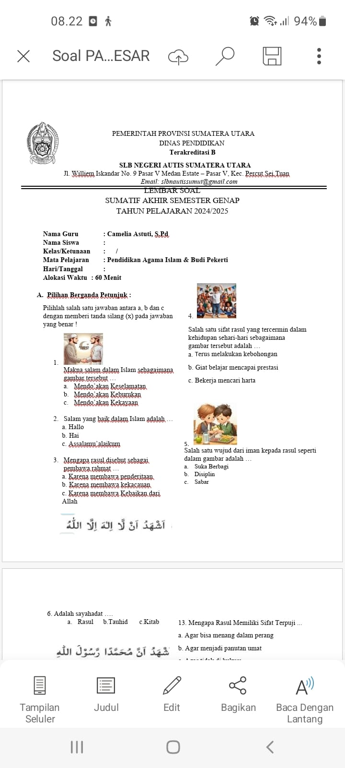 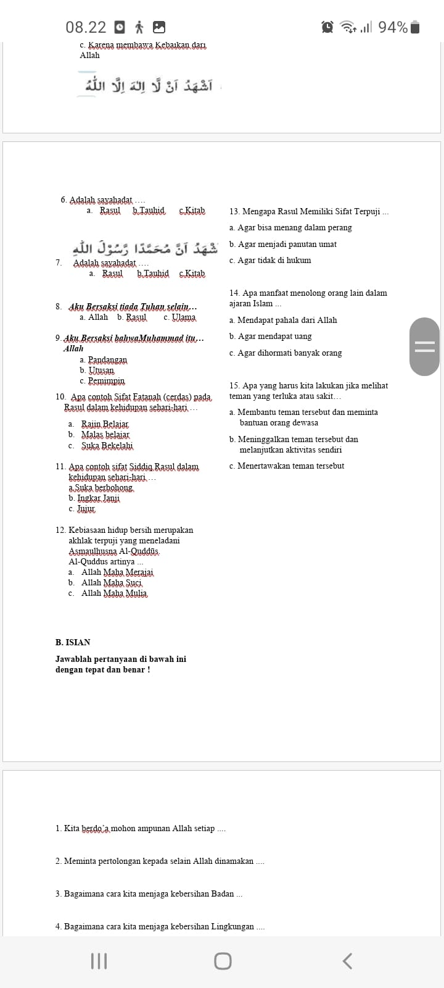

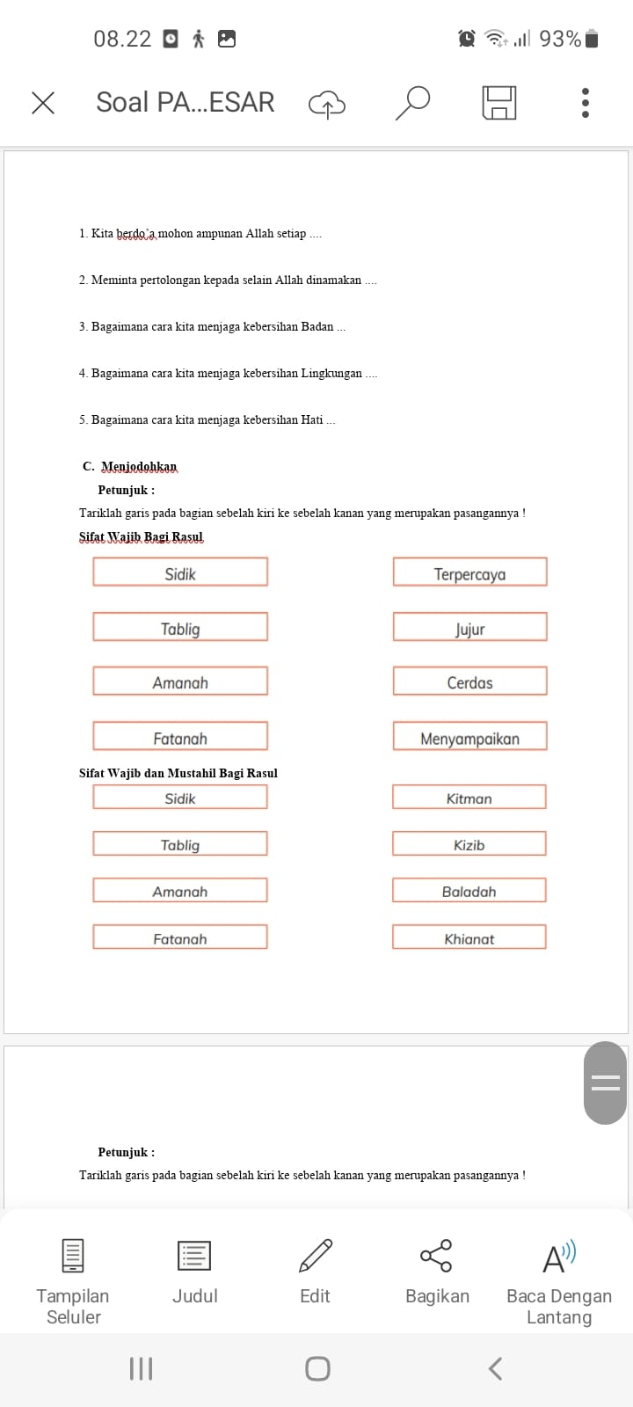 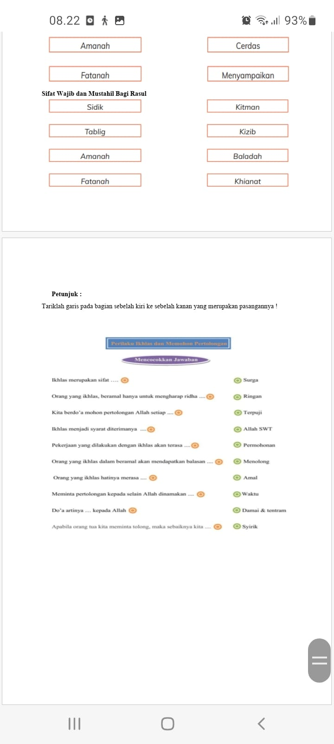

**3. Data Identitas Peserta Didik**

|  |  |  |  |
| --- | --- | --- | --- |
| **No** | **Nama Peserta Didik** | **Kelas** | **Jenis Ketunaan** |
| 1. | Fatimah Azzahra | VII | Autis |
| 2. | Sabqie Fahriza |
| 3. | M. Rafli Dasopang |
| 4. | Dimas Prasetyo | VIII |
| 5. | M. Rafi Akbar |
| 6. | Agung Arya Rifandi | IX |
| 7. | Laksamana |
| 8. | Muhammad Ilham Nasution |
| 9. | M.Ridho | X |
| 10. | Ramadhan Syahputra | VII | Tunagrahita |
| 11. | M. Faiz Siddiq | VIII |
| 12. | Abdul Hasbi | IX |
| 13. | Arif Siregar | X |
| 14. | M. Irchamsyah | XI |
| 15. | M. Rizky Ramadhana |

**4. Capaian Pembelajaran Khusus PAI bagi Siswa Berkebutuhan Khusus**

**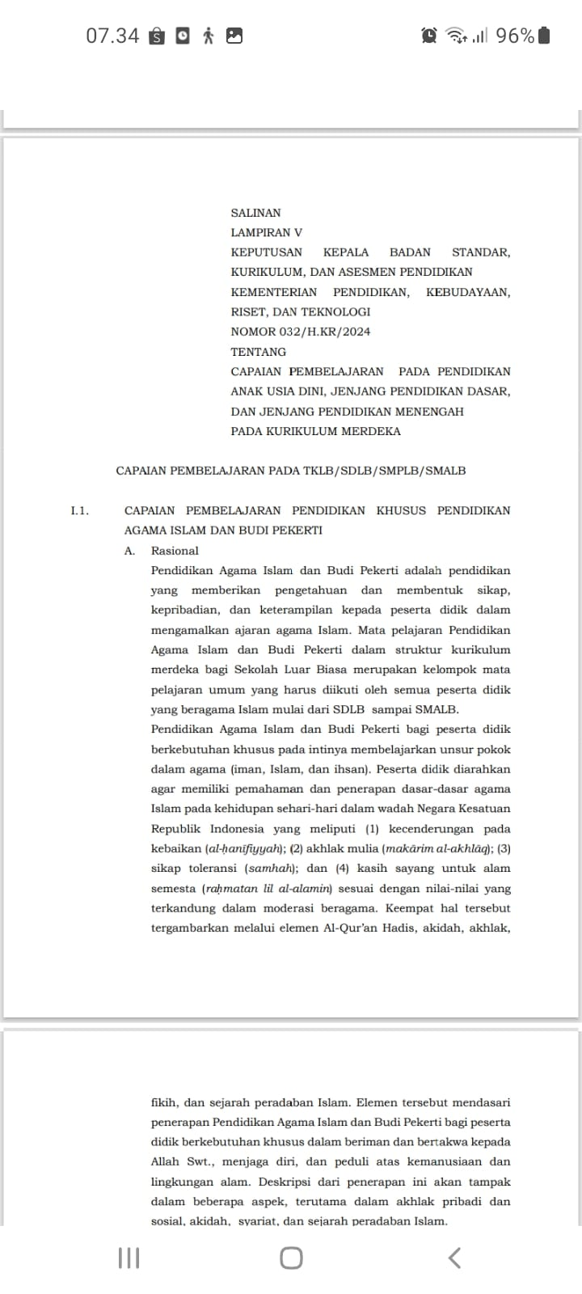**

**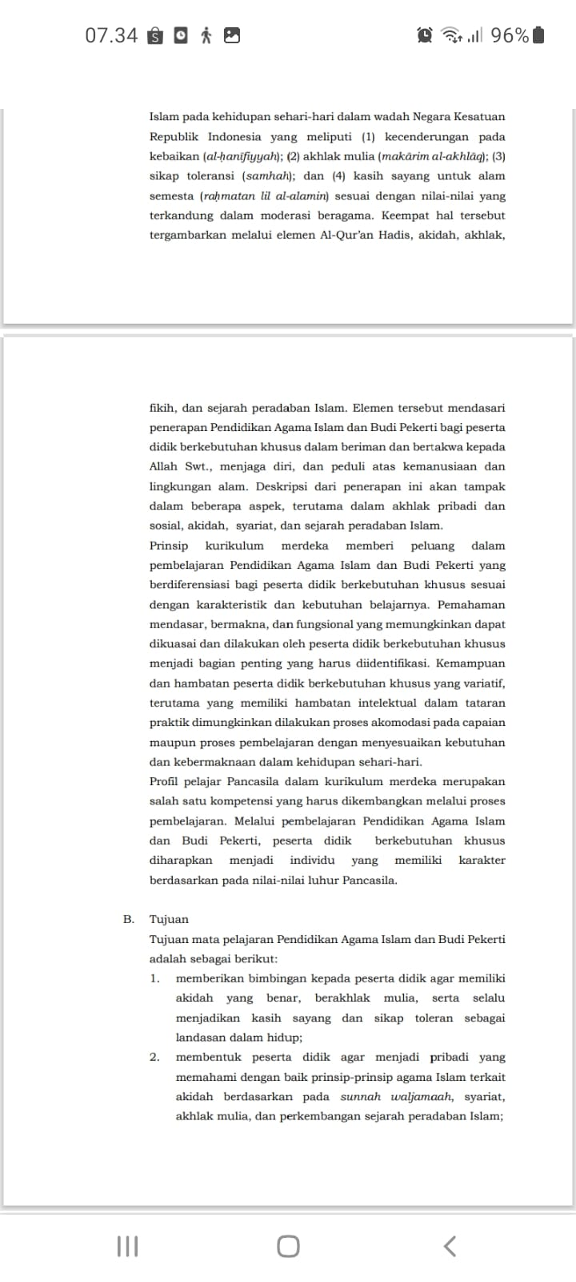**

**5. Buku Paket Pembelajaran Pendidikan Agama Islam SLBN Autis Sumatera Utara bagi Kelas Besar (SMP dan SMA)**

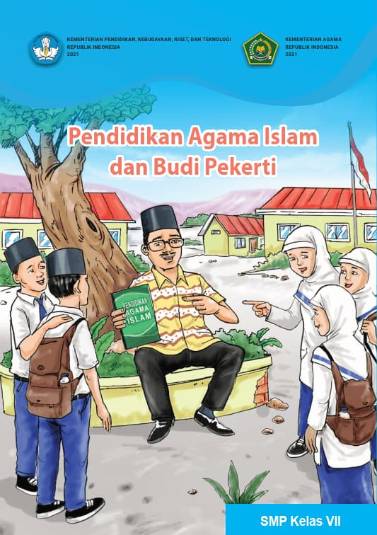

**6**. **Dokumentasi Visual (Foto Kegiatan)**

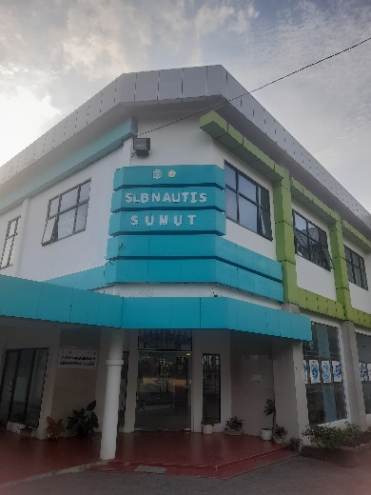 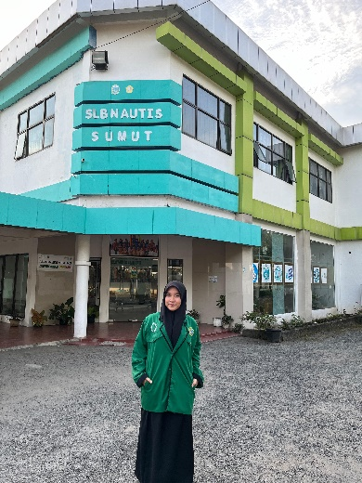

Gambar 1 Gedung Sekolah SLBN Autis Sumatera Utara

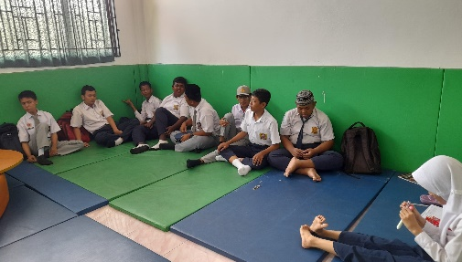 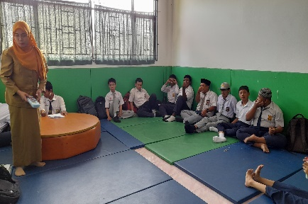

*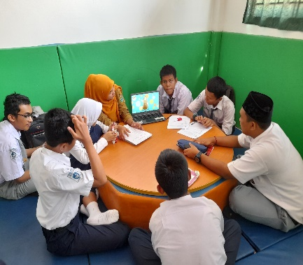* 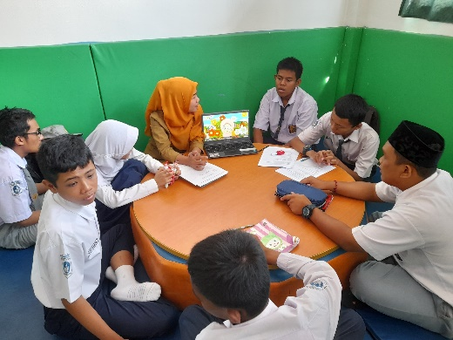

Gambar 2 Proses Pembelajran PAI dengan Metode Diferensiasi berdasarkan Karakteristik dan Kebutuhan Siswa

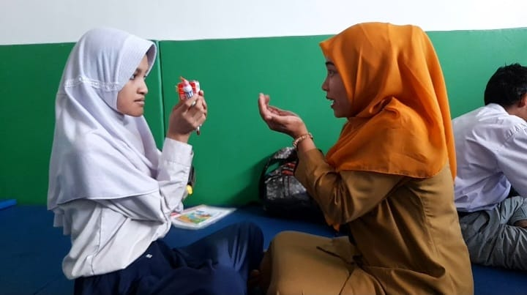 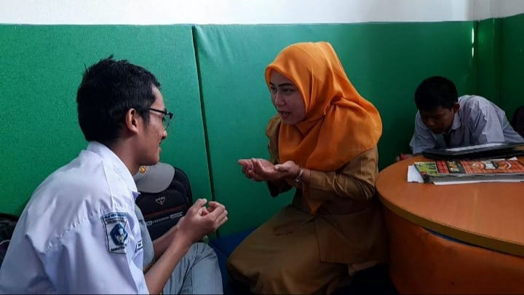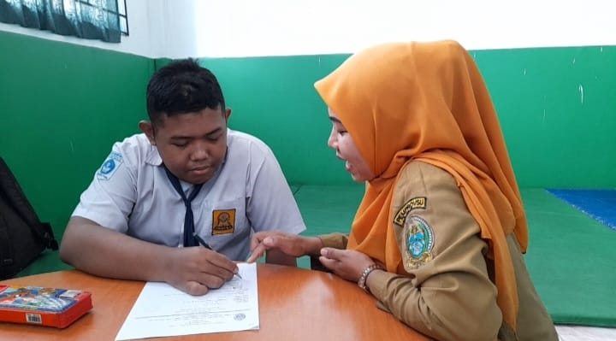 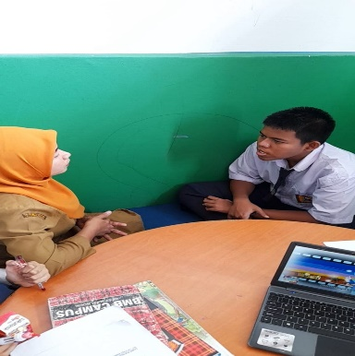

Gambar 3 Proses Pembelajran PAI dengan Metode Pembelajaran Individual

**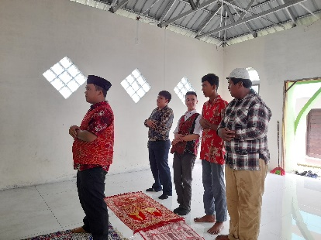 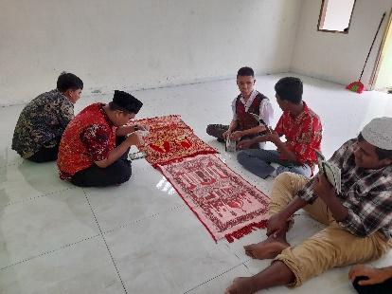 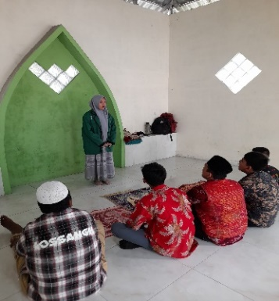**

**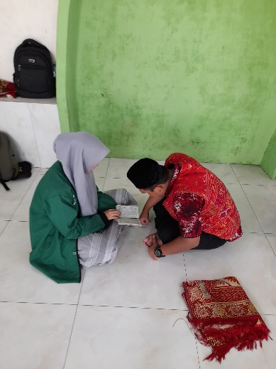 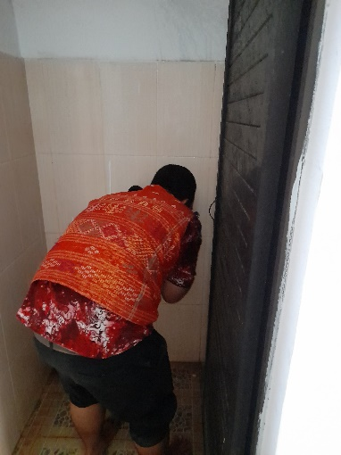 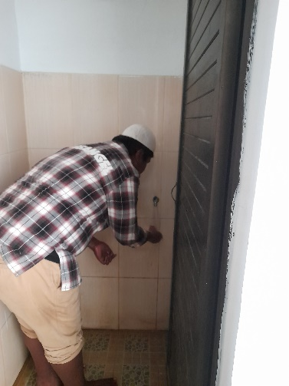**

Gambar 4 Praktik Keagamaan Rutin Setiap Hari Kamis (Wudhu’, Salat Dhuha Berjama’ah, dan Membaca Iqro' )

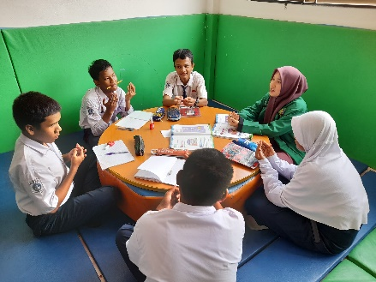 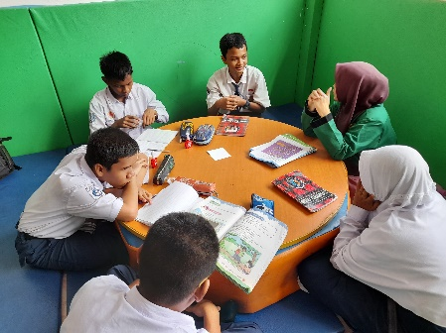 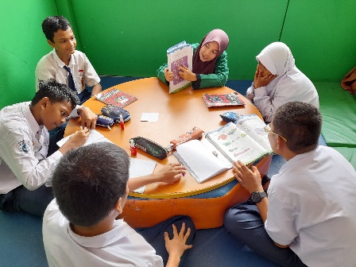 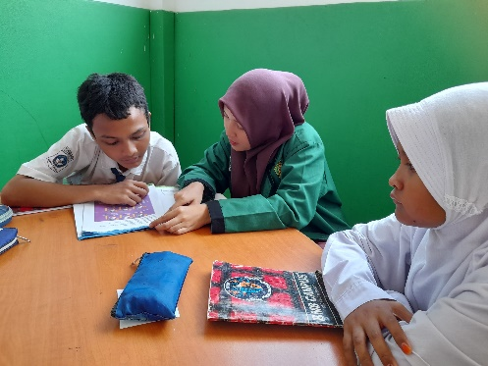 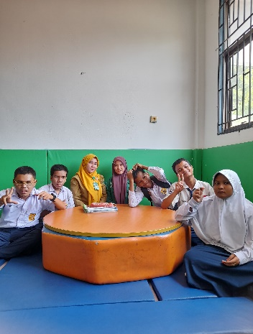 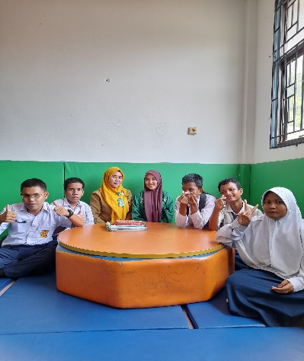

Gambar 5 Peneliti Memberikan Pembelajaran Pendidikan Agama Islam kepada Peserta Didik di SLBN Autis Sumatera Utara

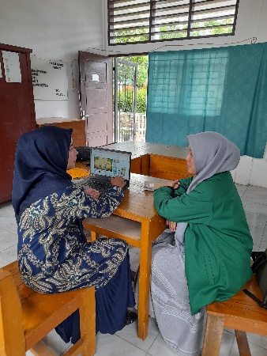 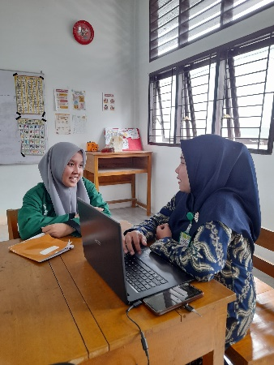

Gambar 6 Wawancara dengan Guru PAI SLBN Autis Sumatera Utara

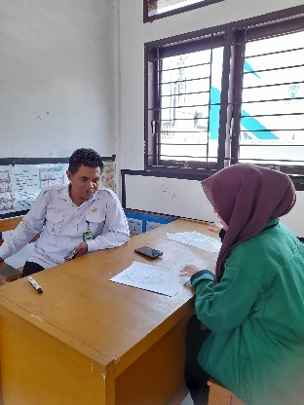 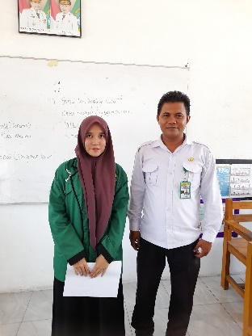

Gambar 7 Wawancara dengan Pendamping Guru PAI SLBN Autis Sumatera Utara

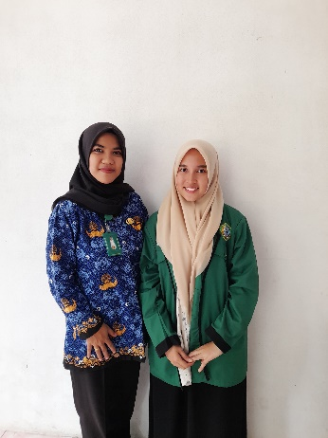

Gambar 8 Berfoto Bersama dengan Asisten Kepala Sekolah setelah Selesai Wawancara

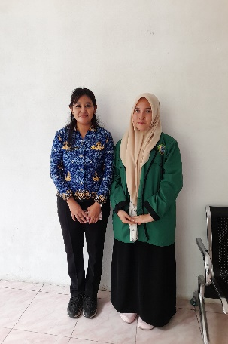

Gambar 9 Berfoto Bersama dengan Wakil Kepala Sekolah Bidang Kurikulum setelah Selesai Wawancara

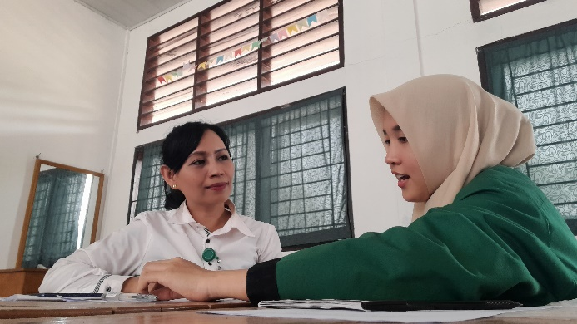

Gambar 10 Wawancara dengan Wakil Kepala Sekolah Bidang Kesiswaan